
HỌC VIỆN CÔNG NGHỆ BƯU CHÍNH VIỄN THÔNG
BỘ MÔN PHÁT TRIỂN CÁC HỆ THỐNG THÔNG MINH



PROJECT: NGHIÊN CỨU VÀ XÂY DỰNG
HỆ ĐA AGENT HỖ TRỢ TƯ VẤN CHO
BỆNH NHÂN ĐÁI THÁO ĐƯỜNG
Giảng Viên Hướng Dẫn: PGS. TS. Trần Đình Quế

Họ và tên: | Lê Bùi Quốc Huy
Mã Sinh Viên: | B23DCCN387
Lớp: | D23CNPM04
Nhóm: | 16
Nhóm lớp: | 06

Hà Nội – 2026

MỤC LỤC
DANH MỤC BẢNG BIỂU 3
DANH MỤC HÌNH VẼ 3
LỜI NÓI ĐẦU 5
CHƯƠNG 1: GIỚI THIỆU 6
1.1. Bối cảnh và tính cấp thiết 6
1.2. Phát biểu bài toán 6
1.3. Mục tiêu và phạm vi 6
1.4. Đóng góp và bố cục báo cáo 7
CHƯƠNG 2: CƠ SỞ LÝ THUYẾT 7
2.1. Đóng góp và bố cục báo cáo 7
2.2. Intelligent Agent 9
2.3. Multi-Agent System – MAS 9
2.4. Deep Learning cho dữ liệu bảng 10
2.5. Cơ sở tri thức và RAG (KB và RAG) 11
2.6. Học tăng cường và Hệ luật (RL và Rule-Based System) 12
2.7. Nghiên cứu liên quan 14
CHƯƠNG 3: PHÂN TÍCH VÀ THIẾT KẾ HỆ THỐNG 15
3.1. Yêu cầu chức năng và phi chức năng 15
3.2. Kiến trúc tổng quan 16
3.2.1. Phân tích chức năng theo từng lớp 17
3.2.2. Luận giải 4 quyết định thiết kế cốt lõi 18
3.3. Đặc tả agent theo mô hình PEAS 18
3.4. Luồng phối hợp giữa các Agent 19
3.4.1. Kịch bản (a): Hỏi đáp tri thức y khoa thuần túy 19
3.4.2. Kịch bản (b): Nhập chỉ số sức khỏe, dự đoán nguy cơ, đề xuất lối sống và kiểm duyệt 20
3.4.3. Kịch bản (c): Phát hiện chỉ số nguy hiểm và kích hoạt cảnh báo khẩn cấp 20
3.5. Thiết kế dữ liệu và giao diện giữa các thành phần 21
3.5.1. Định dạng thông điệp trao đổi liên Agent (Message Schema) 21
3.5.2. Danh mục các giao diện lập trình ứng dụng (API Endpoints) 21
3.5.3. Mô hình dữ liệu thực thể - quan hệ (ERD) 22
CHƯƠNG 4: DEEP LEARNING 23
4.1. Deep Learning – Hiện thực hóa Agent dự đoán nguy cơ (Predictor Agent) 23
4.1.1. Dữ liệu thực nghiệm và giao thức đánh giá 23
4.1.2. Phân tích khám phá dữ liệu (EDA) 23
4.1.3. Thử nghiệm xử lý mất cân bằng lớp trên tập Validation 24
4.1.4. Kiến trúc mạng MLP và siêu tham số thực tế 25
4.1.5. Kết quả trên tập Test độc lập 26
4.1.6. Đóng gói mô hình thành Predictor Agent (Agent 1) 29
4.1.7. Hạn chế của kết quả thực nghiệm 29
4.2. Xếp hạng tầm quan trọng đặc trưng bằng Permutation Importance 29
4.2.1. Nguồn tri thức thực tế và tiền xử lý dữ liệu 29
4.2.2. Cấu hình phân đoạn, mô hình Embedding và kiến trúc hệ thống 30
4.2.3. Đánh giá thực nghiệm hiệu năng truy xuất RAG 32
4.2.4. Thiết kế sinh câu trả lời có kiểm soát ngữ cảnh 33
4.2.5. Hạn chế của Agent tri thức 33
4.3. Rule – Hiện thực hóa Agent an toàn (Safety Agent / Guardrail) 33
4.3.1. Hệ thống luật an toàn y khoa lâm sàng 34
4.3.2. Cơ chế phủ quyết (Veto) và can thiệp bảo vệ 34
4.3.3. Giới hạn của hệ luật an toàn 36
4.4. Reinforcement Learning – Hiện thực hóa Agent đề xuất lối sống (Lifestyle Agent) 36
4.4.1. Phạm vi can thiệp và bản chất môi trường mô phỏng 36
4.4.2. Căn cứ khoa học và giả định tham số môi trường 36
4.4.3. Mô hình hóa MDP thực tế và thuật toán huấn luyện 37
4.4.4. Kết quả thực nghiệm và đối chuẩn đa seed 38
4.4.5. Giới hạn thực nghiệm và tính chuyển giao lâm sàng 40
4.5. Agent điều phối – Định tuyến, hợp nhất và phân giải xung đột (Orchestrator Agent) 40
4.5.1. Cơ chế phân loại ý định và luồng định tuyến đa tác tử 40
4.5.2. Nguyên tắc phân giải xung đột và hợp nhất đầu ra 41
4.6. An toàn, quyền riêng tư và đạo đức trong ứng dụng Trí tuệ nhân tạo y tế 42
4.6.1. Ma trận nhận diện rủi ro và giải pháp quản trị 42
4.6.2. Phân tích đạo đức sinh học và nguyên tắc "Trước hết không làm hại" 43
CHƯƠNG 5: CÀI ĐẶT HỆ THỐNG VÀ THỰC THI THỰC TẾ 43
5.1. Công nghệ và môi trường triển khai 43
5.2. Cấu trúc mã nguồn và danh mục API 44
5.3. Ba kịch bản demo vận hành thực tế 44
CHƯƠNG 6: THỰC NGHIỆM VÀ ĐÁNH GIÁ HỆ THỐNG 46
6.1. Thiết kế thí nghiệm 46
6.3. Thí nghiệm cắt bỏ từng thành phần (Ablation Study) 47
6.4. Thảo luận và Đánh giá tính hợp lệ 49
CHƯƠNG 7: KẾT LUẬN VÀ HƯỚNG PHÁT TRIỂN 49
7.1. Kết quả đạt được 49
7.2. Hạn chế của hệ thống 50
7.3. Hướng phát triển 50
TÀI LIỆU THAM KHẢO 50
PHỤ LỤC 51

DANH MỤC BẢNG BIỂU
Bảng 1.1. Bảng phân định trong phạm vi và ngoài phạm vi của hệ thống 7
Bảng 2.1. Các chỉ số lâm sàng cốt lõi sử dụng trong hệ thống tư vấn đái tháo đường 8
Bảng 3.1. Danh mục yêu cầu chức năng và yêu cầu phi chức năng của hệ thống 16
Bảng 3.2. Đặc tả các thành phần tác tử theo mô hình PEAS 19
Bảng 4.1. Bảng siêu tham số thực tế huấn luyện mô hình PyTorch MLP 25
Bảng 4.2. So sánh hiệu năng đối chuẩn trên tập Test (Trung bình ± Độ lệch chuẩn qua 5 random seeds) 26
Bảng 4.2. Bảng đối chuẩn hiệu năng truy xuất RAG trên 3 cấu hình phân đoạn 32
Bảng 4.3. Trích yếu các quy tắc an toàn y tế lâm sàng của Agent an toàn 34
Bảng 4.5. Phân loại căn cứ và giả định tham số trong môi trường mô phỏng DiabetesLifestyleEnv 37
Bảng 4.6. So sánh hiệu năng đối chuẩn các chính sách điều hướng lối sống trên 200 tập kiểm định cố định 39
Bảng 4.7. Ma trận quy tắc phân giải xung đột của Agent điều phối 42
Bảng 4.8. Ma trận rủi ro và giải pháp kiểm soát an toàn, quyền riêng tư và đạo đức hệ thống AI 43
Bảng 5.1. Công nghệ và môi trường thực thi thực tế 43
Bảng 6.1. Tổng hợp số liệu kỹ thuật các mô hình độc lập 47
Bảng 6.2. Ma trận so sánh kết quả thực nghiệm cắt bỏ giữa 4 biến thể 47

DANH MỤC HÌNH VẼ
Hình 2.1. Chu trình cảm nhận - ra quyết định - hành động của Tác tử thông minh 9
Hình 2.2. Kiến trúc điều phối phân cấp và luồng kiểm duyệt trong Hệ đa agent 10
Hình 2.3. Đường ống truy xuất lai giữa Đồ thị tri thức và Vector RAG 11
Hình 2.4. Vòng lặp tương tác MDP của Agent đề xuất và cơ chế chốt chặn của Agent an toàn 13
Hình 3.1. Sơ đồ kiến trúc 4 lớp của Hệ đa agent tư vấn bệnh nhân tiểu đường 17
Hình 3.3. Sơ đồ tuần tự xử lý phân tích chỉ số, dự đoán rủi ro và đề xuất lối sống 20
Hình 3.4. Sơ đồ tuần tự xử lý tình huống khẩn cấp ngắt luồng thông thường 21
Hình 3.5. Sơ đồ mô hình dữ liệu quan hệ của hệ thống 22
Hình 4.1. Phân bố nhãn mục tiêu trên tập huấn luyện 23
Hình 4.2. Ma trận tương quan giữa các đặc trưng lâm sàng và nhãn nguy cơ 24
Hình 4.3. Đường cong suy giảm hàm mất mát và độ chính xác của mạng MLP 26
Hình 4.4. Đường cong ROC và PR của mô hình MLP trên tập Test 27
Hình 4.5. Ma trận nhầm lẫn của mô hình MLP tại ngưỡng quyết định tối ưu 27
Hình 4.6. Đường cong hiệu chuẩn xác suất dự báo của mô hình MLP 28
Hình 4.7. Xếp hạng tầm quan trọng đặc trưng bằng Permutation Importance 28
Hình 4.8. Sơ đồ quy trình xây dựng Cơ sở tri thức ngoại tuyến 31
Hình 4.9. Sơ đồ luồng truy vấn ngữ nghĩa trực tuyến của Agent tri thức 32
Hình 4.10. Đối sánh số lượng và độ dài trung bình của các cấu hình phân đoạn 35
Hình 4.11. Phân bố độ dài ký tự và số từ qua biểu đồ hộp 35
Hình 4.12. Lưu đồ quyết định và kiểm soát an toàn của Agent an toàn 36
Hình 4.13. Tiến trình huấn luyện Q-Learning: Đường cong phần thưởng trung bình qua 5 random seeds 39
Hình 4.14. Biểu đồ nhiệt không gian giá trị Q-Table của chính sách tối ưu 39
Hình 4.15. Sơ đồ luồng định tuyến và phân giải xung đột của Agent điều phối 41
Hình 5.1. Giao diện Kịch bản 1 44
Hình 5.2. Giao diện Kịch bản 2 45
Hình 5.3. Giao diện Kịch bản 3 46
Hình 6.1. Biểu đồ 4 biến thể 48
Hình 6.2. An toàn lâm sàng 48
Hình 6.3. Phân rã độ trễ 49

LỜI NÓI ĐẦU
Trong bối cảnh trí tuệ nhân tạo đang tạo ra những chuyển dịch sâu sắc trên toàn cầu, việc ứng dụng các mô hình tính toán thông minh vào chăm sóc sức khỏe cộng đồng ngày càng khẳng định vai trò cấp thiết. Đái tháo đường là bệnh lý chuyển hóa mạn tính phổ biến với tỷ lệ người mắc chưa được chẩn đoán trong cộng đồng còn rất cao, đặt ra thách thức lớn cho công tác sàng lọc sớm cũng như duy trì chế độ dinh dưỡng, vận động khoa học lâu dài. Mặc dù các kỹ thuật học máy và mô hình ngôn ngữ lớn đã mở ra nhiều tiềm năng trong phân tích dữ liệu lâm sàng và đối thoại y khoa, những rào cản về nguy cơ "ảo giác tri thức" (hallucination) và sự thiếu hụt cơ chế kiểm soát an toàn nghiêm ngặt vẫn là thách thức then chốt ngăn cản việc đưa các giải pháp AI vào thực tiễn tư vấn người bệnh.
Xuất phát từ đòi hỏi thực tiễn và yêu cầu học thuật của Bộ môn Phát triển các Hệ thống Thông minh – Học viện Công nghệ Bưu chính Viễn thông, đồ án tập trung nghiên cứu và hiện thực hóa đề tài: "Hệ đa agent tư vấn cá nhân hóa và hỗ trợ sàng lọc bệnh nhân đái tháo đường". Đề tài đề xuất kiến trúc hệ đa tác tử (Multi-Agent System) 4 lớp với cơ chế điều phối phân cấp, kết nối đồng bộ: mô hình Deep Learning phân loại rủi ro trên dữ liệu số lâm sàng; đường ống lai Đồ thị tri thức và Vector RAG (GraphRAG) bảo đảm nguồn dẫn y khoa chuẩn mực; thuật toán Học tăng cường (Reinforcement Learning) tối ưu hóa can thiệp lối sống; cùng Agent an toàn vận hành trên hệ luật xác định theo hướng dẫn của Bộ Y tế và ADA với quyền phủ quyết tối cao nhằm loại trừ rủi ro kê đơn trái phép hay bỏ sót dấu hiệu cấp cứu.
Để hoàn thành bản báo cáo và toàn bộ sản phẩm thực nghiệm của dự án, em xin bày tỏ lòng biết ơn sâu sắc và chân thành nhất tới PGS. TS. Trần Đình Quế. Thầy đã luôn tận tâm định hướng nghiên cứu, chỉ bảo cặn kẽ về phương pháp luận khoa học, cũng như tạo mọi điều kiện thuận lợi nhất để em tiếp cận, đào sâu các khía cạnh kỹ thuật chuyên môn phức tạp trong suốt quá trình triển khai đề tài.

CHƯƠNG 1: GIỚI THIỆU
  - Bối cảnh và tính cấp thiết
Đái tháo đường là bệnh lý rối loạn chuyển hóa mạn tính đặc trưng bởi tình trạng tăng glucose huyết do khiếm khuyết về tiết insulin, tác động của insulin hoặc cả hai. Theo báo cáo của Liên đoàn Đái tháo đường Quốc tế (IDF) năm 2019, toàn cầu có 463 triệu người trưởng thành mắc bệnh, đe dọa nghiêm trọng đến sức khỏe cộng đồng qua các biến chứng tim mạch, thận và mắt. Tại Việt Nam, nghiên cứu năm 2012 của Bệnh viện Nội tiết Trung ương ghi nhận tỷ lệ đái tháo đường chưa được chẩn đoán trong cộng đồng lên tới 63,6%, phản ánh sự thiếu hụt lớn trong công tác sàng lọc sớm. Dù có đến 70% ca bệnh đái tháo đường típ 2 có thể phòng ngừa hoặc làm chậm tiến triển bằng chế độ dinh dưỡng và vận động thể lực hợp lý, đa số bệnh nhân vẫn gặp khó khăn trong việc tiếp cận các hướng dẫn y khoa đáng tin cậy.
Thực tế lâm sàng đòi hỏi người bệnh phải được theo dõi chỉ số đường huyết liên tục và nhận tư vấn lối sống kịp thời nhằm duy trì mức glucose huyết mục tiêu từ 80 – 130 mg/dL lúc đói. Tuy nhiên, các mô hình học máy (Machine Learning) truyền thống chỉ dừng lại ở phép dự đoán xác suất tĩnh $y = f_{θ}(x)$ từ dữ liệu bảng mà không thể tương tác giải thích hay đối thoại ngữ cảnh. Ngược lại, các mô hình ngôn ngữ lớn hoạt động độc lập lại tiềm ẩn nguy cơ ảo giác tri thức y khoa và thiếu cơ chế bảo đảm an toàn xác định. Do đó, việc xây dựng một hệ đa agent tích hợp học sâu, đồ thị tri thức, học tăng cường và hệ luật an toàn là giải pháp cấp thiết để hỗ trợ tư vấn cá nhân hóa cho người bệnh
  - Phát biểu bài toán
Hệ thống tiếp nhận thông số sinh hóa cùng câu hỏi tự nhiên của người dùng để trả về dự đoán nguy cơ, câu trả lời y khoa có trích dẫn, khuyến nghị lối sống và cảnh báo an toàn. Không gian đầu vào tại mỗi phiên tương tác được hình thức hóa thành bộ dữ liệu X:
$$χ=x_{clinical}, q_{user}$$
Trong đó, $x_{clinical}∈R^{d}$ là vector chỉ số sức khỏe dạng bảng gồm tuổi, chỉ số khối cơ thể (BMI), nồng độ glucose máu, HbA1c, tiền sử tăng huyết áp, bệnh tim mạch và thói quen hút thuốc; $q_{user}∈ T$ là câu hỏi dạng văn bản thể hiện thắc mắc của người bệnh.
Không gian đầu ra hợp nhất Y được biểu diễn toán học như sau:
$$Y=⟨{\hat{y}}_{risk}, A_{knowledge}, a_{lifestyle}, w_{safety}⟩$$
Trong đó:
- ${\hat{y}}_{risk} ∈\{0, 1\}$ kèm xác suất $P\left(diabetes ∣ x_{clinical}\right)∈[0, 1]$ do Agent dự đoán (Deep Learning) tính toán để sàng lọc rủi ro
- $A_{knowledge}∈T$ là câu trả lời tri thức y khoa do Agent tri thức (KB + RAG) sinh ra, gắn kèm nguồn bằng chứng từ hướng dẫn chuẩn mực của ADA và Bộ Y tế
- $a_{lifestyle}∈A_{lifestyle}$ là quyết định can thiệp dinh dưỡng và thể lực được tối ưu bởi Agent đề xuất qua thuật toán Học tăng cường (Reinforcement Learning) tương tác với môi trường mô phỏng
- $w_{safety}∈W_{alert}$ là các cảnh báo cấp cứu (đường huyết hạ < 3,9 mmol/L hoặc quá cao) cùng quyết định kiểm duyệt từ Agent an toàn (Rule-based)
Agent điều phối quản lý luồng thông điệp theo thứ tự ưu tiên giải quyết xung đột bất biến: $An toàn≻Tri thức≻Đề xuất≻Dự đoán.$
  - Mục tiêu và phạm vi
Mục tiêu của đề tài là xây dựng hệ đa agent thông minh hỗ trợ sàng lọc rủi ro, cung cấp tri thức y khoa có bằng chứng trích dẫn và hướng dẫn điều chỉnh lối sống an toàn cho bệnh nhân đái tháo đường. Ranh giới nghiên cứu được xác lập minh bạch tại Bảng 1.1
Hạng mục xem xét | Trong phạm vi (In-Scope) | Ngoài phạm vi (Out-of-Scope)
Vai trò y tế | Sàng lọc nguy cơ ban đầu và cung cấp thông tin y khoa tham khảo có dẫn nguồn. | Chẩn đoán bệnh chính thức hoặc thay thế kết luận của bác sĩ chuyên khoa.
Can thiệp điều trị | Đề xuất thói quen dinh dưỡng giảm đường đơn và tập thể dục tối thiểu 150 phút/tuần. | Kê đơn thuốc mới, đề xuất hoặc điều chỉnh liều thuốc hạ áp, Metformin và Insulin.
Dữ liệu nghiên cứu | Khai thác tập dữ liệu bảng ẩn danh phục vụ học thuật (diabetes_dataset.csv). | Sử dụng hồ sơ bệnh án điện tử thật hoặc thông tin định danh cá nhân nhạy cảm.
Xử lý tình huống | Nhận diện dấu hiệu hạ đường huyết (< 3,9 mmol/) để kích hoạt cảnh báo khẩn. | Trực tiếp can thiệp hoặc chỉ định phác đồ cấp cứu nội trú toan ceton và tăng áp lực thẩm thấu.
Bảng 1.1. Bảng phân định trong phạm vi và ngoài phạm vi của hệ thống
Phân tích Bảng 1.1
Bảng thể hiện ranh giới bảo đảm an toàn lâm sàng của hệ thống. Quan sát chính cho thấy hệ thống loại trừ hoàn toàn việc kê đơn thuốc, chỉnh liều insulin và chẩn đoán điều trị thực tế. Ý nghĩa là xác lập quyền phủ quyết tuyệt đối cho Agent an toàn khi phát hiện vi phạm. Hạn chế là hệ thống chỉ đóng vai trò tham vấn trên dữ liệu mô phỏng.
  - Đóng góp và bố cục báo cáo
Trong khuôn khổ đề tài môn học, nhóm thực hiện ba đóng góp kỹ thuật chính:
- Nhóm đề xuất kiến trúc hệ đa agent bốn lớp với cơ chế điều phối phân cấp và giao thức giải quyết xung đột ưu tiên tuyệt đối cho an toàn y khoa.
- Nhóm hiện thực hóa mô hình Deep Learning phân loại rủi ro trên dữ liệu bảng kết hợp đường ống lai giữa Đồ thị tri thức và Vector RAG có trích dẫn tường minh.
- Nhóm xây dựng giải thuật Học tăng cường định hướng lối sống trong môi trường mô phỏng tích hợp bộ lọc luật y khoa ngăn chặn triệt để hành vi kê đơn tự động.
Báo cáo được bố cục thành 7 chương: Chương 1 giới thiệu tổng quan; Chương 2 trình bày cơ sở lý thuyết; Chương 3 phân tích yêu cầu và thiết kế kiến trúc hệ thống; Chương 4 đặc tả chi tiết các agent chuyên trách; Chương 5 trình bày cài đặt mã nguồn và demo; Chương 6 thực nghiệm và đánh giá chất lượng; Chương 7 kết luận và hướng phát triển tương lai.

CHƯƠNG 2: CƠ SỞ LÝ THUYẾT

  - Đóng góp và bố cục báo cáo
Đái tháo đường là nhóm bệnh lý rối loạn chuyển hóa mạn tính đặc trưng bởi tình trạng tăng đường huyết do suy giảm bài tiết insulin, giảm tác động sinh học của hormone này hoặc phối hợp cả hai. Tình trạng tăng đường huyết kéo dài gây tổn thương vi mạch ở võng mạc, cầu thận, hệ thần kinh và làm gia tăng nguy cơ biến cố tim mạch xơ vữa. Trong dự án, các khái niệm bệnh học này là cơ sở để định nghĩa không gian nhãn cho Agent dự đoán, thiết lập các đỉnh thực thể trong đồ thị tri thức của Agent tri thức, đồng thời xác lập các điều kiện kích hoạt luật bảo vệ trong Agent an toàn.
Hệ thống tập trung vào 5 chỉ số lâm sàng cốt lõi được thu thập trong khám sàng lọc ngoại trú theo tài liệu của Bộ Y tế và Hiệp hội Đái tháo đường Hoa Kỳ: đường huyết đói, đường huyết sau nghiệm pháp hoặc bất kỳ, chỉ số HbA1c, chỉ số khối cơ thể (BMI) và huyết áp.
Tên chỉ số lâm sàng | Đơn vị đo chuẩn | Ngưỡng tham chiếu (Bình thường / Tiền ĐTĐ / ĐTĐ) | Nguồn tài liệu y khoa chuẩn | Ý nghĩa lâm sàng trong hệ thống | Tên chỉ số lâm sàng
Glucose huyết đói (FPG) | mg/dL (mmol/L) | Bình thường: < 100 (< 5,6)  Tiền ĐTĐ: 100 – 125 (5,6 – 6,9)  ĐTĐ: ≥ 126 (≥ 7,0) | Bộ Y tế (2020), ADA (2026) | Phản ánh nồng độ đường huyết sau nhịn ăn ít nhất 8 giờ; dùng làm đầu vào cho Agent dự đoán và điều kiện kiểm tra của Agent an toàn. | Glucose huyết đói (FPG)
Glucose sau nghiệm pháp (2-h PG) / Bất kỳ (RPG) | mg/dL (mmol/L) | Bình thường: < 140 (< 7,8)  Tiền ĐTĐ: 140 – 199 (7,8 – 11,0)  ĐTĐ: ≥ 200 (≥ 11,1) | Bộ Y tế (2020), ADA (2026) | Đánh giá dung nạp glucose sau ăn; kích hoạt cảnh báo khẩn cấp nếu RPG ≥ 200 kèm triệu chứng tăng đường huyết cấp. | Glucose sau nghiệm pháp (2-h PG) / Bất kỳ (RPG)
Hemoglobin Glycated (HbA1c) | % (mmol/mol) | Bình thường: < 5,7 (< 39)  Tiền ĐTĐ: 5,7 – 6,4 (39 – 47)  ĐTĐ: ≥ 6,5 (≥ 48) | Bộ Y tế (2020), ADA (2026) | Đo lường mức đường huyết trung bình trong 2–3 tháng; làm chỉ báo phân tầng rủi ro mạn tính trong Agent dự đoán. | Hemoglobin Glycated (HbA1c)
Chỉ số khối cơ thể (BMI) | kg/m² | Bình thường: 18,5 – 22,9  Thừa cân: 23,0 – 24,9  Béo phì: ≥ 25,0 (chuẩn châu Á) | Bộ Y tế (2020), ADA (2026) | Đánh giá tình trạng đề kháng insulin mô mỡ; dùng làm trạng thái đầu vào cho Agent đề xuất lối sống. | Chỉ số khối cơ thể (BMI)
Bảng 2.1. Các chỉ số lâm sàng cốt lõi sử dụng trong hệ thống tư vấn đái tháo đường
Phân tích Bảng 2.1
Bảng 2.1 tổng hợp các thang đo sinh hóa định lượng và ngưỡng tham chiếu theo hướng dẫn của Bộ Y tế và ADA. Quan sát chính cho thấy ranh giới rõ rệt giữa ba trạng thái chuyển hóa qua các ngưỡng sinh hóa xác định. Ý nghĩa đối với thiết kế là cung cấp dữ liệu số hóa chuẩn cho Agent dự đoán và xác lập luật ngưỡng tiền định cho Agent an toàn. Hạn chế là các chỉ số cắt ngang chưa phản ánh được sự biến động đường huyết liên tục theo chu kỳ ngày đêm.
  - Intelligent Agent
Intelligent Agent là thực thể tính toán có khả năng cảm nhận môi trường thông qua các cảm biến (sensors), duy trì trạng thái nội tại và thực hiện các hành động (actions) thông qua cơ cấu chấp hành (actuators) để đạt mục tiêu dựa trên chính sách quyết định $a_{t}=π(o_{t}, b_{t}).$ Trong đề tài, mô hình tác tử được sử dụng để đóng gói các chức năng tính toán chuyên biệt thành các khối có trách nhiệm độc lập và giao tiếp chuẩn hóa.
Nhiệm vụ của tác tử được đặc tả theo mô hình PEAS:
- Performance Measure (Độ đo hiệu năng): Tối đa hóa chỉ số F1-score trong phân loại rủi ro, tối đa hóa Recall@k trong truy xuất tài liệu y khoa và đảm bảo tỷ lệ vi phạm luật an toàn bằng 0.
- Environment (Môi trường): Giao diện hỏi đáp của người dùng, cơ sở dữ liệu bệnh nhân dạng bảng, kho vector văn bản y khoa và môi trường mô phỏng đáp ứng đường huyết.
- Actuators (Cơ cấu chấp hành): Lệnh định tuyến thông điệp, nhãn xác suất rủi ro, văn bản giải thích kèm trích dẫn, hành động đề xuất lối sống và cảnh báo an toàn.
- Sensors (Cảm biến): Bộ tiếp nhận câu hỏi dạng văn bản tự nhiên và bộ trích xuất vector chỉ
số lâm sàng.
Các loại tác tử chính được phân công cụ thể cho từng thành phần trong hệ thống:
- Tác tử phản xạ dựa trên luật (Rule-based Agent): Áp dụng cho Agent an toàn nhằm kiểm tra tức thời các điều kiện cấm như kê đơn thuốc hoặc tập thể lực khi đường huyết quá cao.
- Tác tử học tập (Learning Agent): Áp dụng cho Agent dự đoán (học biểu diễn bảng qua mạng nơ-ron sâu) và Agent đề xuất (học chính sách tối ưu hóa vận động qua Q-learning).
- Tác tử lai kết hợp tri thức và mục tiêu (Hybrid/Deliberative Agent): Áp dụng cho Agent tri thức (GraphRAG) và Agent điều phối để quản lý bộ nhớ, phân tích ngữ cảnh và lập kế hoạch trả lời.
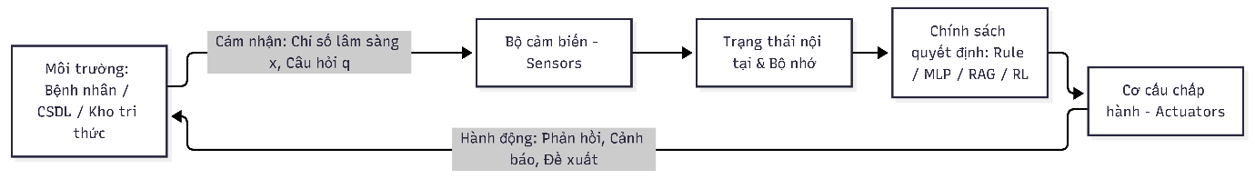
Hình 2.1. Chu trình cảm nhận - ra quyết định - hành động của Tác tử thông minh
Phân tích Hình 2.1
Hình 2.1 thể hiện vòng lặp tương tác khép kín giữa tác tử và môi trường vận hành. Quan sát chính là luồng xử lý thông tin đi từ thu nhận cảm biến, cập nhật trạng thái nội tại, áp dụng chính sách suy luận đến phát sinh hành động. Ý nghĩa thiết kế là giúp module hóa các thành phần, cho phép mỗi tác tử tối ưu hóa thuật toán nội bộ mà không làm xáo trộn hệ thống. Hạn chế là tác tử đơn lẻ không thể tự giải quyết xung đột khi gặp nhiều mục tiêu đối nghịch.
  - Multi-Agent System – MAS
Multi-Agent System là hệ thống gồm nhiều Intelligent Agent tương tác với nhau thông qua thông điệp, trạng thái chia sẻ hoặc môi trường chung để giải quyết bài toán phức hợp $O_{collab}$. So với hệ đơn tác tử, hệ đa tác tử cho phép phân tách một bài toán y tế phức tạp thành các mảng chuyên trách độc lập nhằm giảm tải ngữ cảnh cho từng mô hình và cô lập lỗi cục bộ. Tuy nhiên, hệ đa tác tử đòi hỏi chi phí tính toán cao hơn cho việc giao tiếp và cần thiết lập cơ chế kiểm soát đồng thuận để xử lý xung đột thông tin giữa các tác tử.
Trong dự án, nhóm lựa chọn mô hình điều phối phân cấp tập trung. Agent điều phối đóng vai trò trung tâm tiếp nhận yêu cầu từ người dùng, phân tích ý định và định tuyến công việc đến 4 agent chuyên trách bằng định dạng thông điệp thống nhất gồm message_id, sender, receiver, type và payload.
Thứ tự ưu tiên giải quyết xung đột được ấn định bất biến để bảo đảm tính nghiêm ngặt về y tế:
$$An toàn≻Tri thức≻Đề xuất≻Dự đoán$$
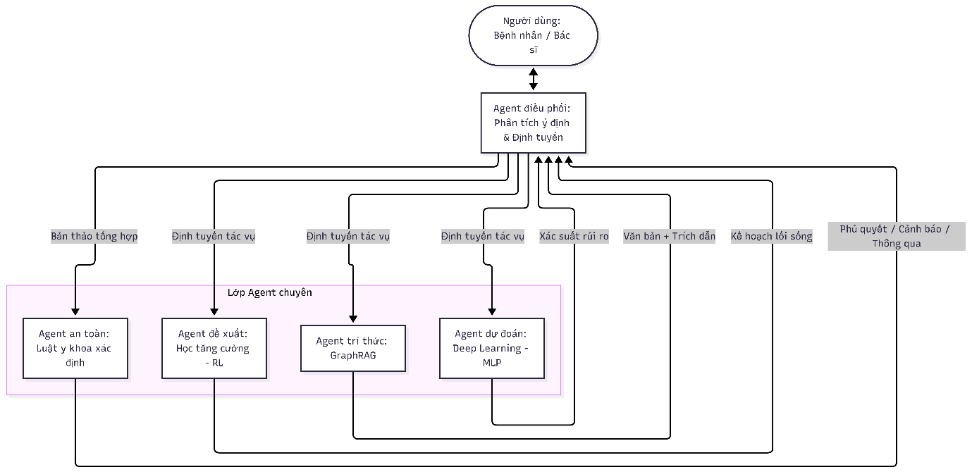
Hình 2.2. Kiến trúc điều phối phân cấp và luồng kiểm duyệt trong Hệ đa agent
Phân tích Hình 2.2
Hình 2.2 biểu diễn mô hình phối hợp hình sao phân cấp giữa Agent điều phối và các tác tử chuyên trách. Điểm cốt lõi là toàn bộ dữ liệu tổng hợp bắt buộc phải qua Agent an toàn kiểm duyệt trước khi gửi đến người dùng. Ý nghĩa đối với thiết kế là đảm bảo các khuyến nghị luôn tuân thủ quy tắc lâm sàng. Hạn chế là Agent điều phối có thể trở thành điểm nghẽn cổ chai nếu lưu lượng truy vấn tăng cao.
  - Deep Learning cho dữ liệu bảng
Mạng nơ-ron truyền thẳng đa tầng (Multi-Layer Perceptron - MLP) là kiến trúc học sâu gồm nhiều tầng nơ-ron liên kết đầy đủ, biến đổi vector đặc trưng dạng bảng $x∈R^{d}$ qua các hàm biến đổi affine và hàm kích hoạt phi tuyến nhằm trích xuất biểu diễn ẩn cấp cao:
$$h_{1}=ReLU\left(xW_{1}+b_{1}\right), h_{2}=ReLU\left(h_{1}W_{2}+b_{2}\right), \hat{y}=σ(h_{2}W_{3}+b_{3})$$
Trong đó $W_{1}, W_{2}, W_{3}$ và $b_{1}, b_{2}, b_{3}$ là trọng số và độ lệch có thể học; $ReLU\left(z\right)=max(0, z)$ tạo tính phi tuyến; $σ\left(z\right)=\frac{1}{1 + e^{-z}}$ ánh xạ đầu ra về miền xác suất nguy cơ $\hat{y}∈(0, 1)$. Trong hệ thống, MLP là thành phần xử lý của Agent dự đoán nhằm phân loại nguy cơ mắc bệnh từ chỉ số sức khỏe.
Mô hình được huấn luyện bằng hàm mất mát Binary Cross-Entropy (BCE):
$$L_{BCE}\left(θ\right)=-\frac{1}{N}\sum_{i=1}^{N}{\left[y_{i}\log\left({\hat{y}}_{i}\right)+\left(1-y_{i}\right)\log\left(1-{\hat{y}}_{i}\right)\right]}$$
Do dữ liệu y tế thực tế thường gặp hiện tượng mất cân bằng lớp nghiêm trọng (tỷ lệ mắc bệnh thấp hơn nhiều so với nhóm bình thường), hàm mất mát có trọng số (Class-weighted BCE) được áp dụng để cân bằng độ ảnh hưởng giữa các lớp:
$$L_{Weighted}\left(θ\right)=-\frac{1}{N}\sum_{i=1}^{N}{\left[w_{1}y_{i}\log\left({\hat{y}}_{i}\right)+w_{0}\left(1-y_{i}\right)\log\left(1-{\hat{y}}_{i}\right)\right], w_{1}=\frac{N}{2N_{1}}, w_{0}=\frac{N}{2N_{0}}}$$
Hệ thống đánh giá hiệu năng mô hình qua diện tích dưới đường cong ROC (ROC-AUC), độ nhạy (Recall) để hạn chế bỏ sót ca bệnh nguy cơ, và điểm F1-score điều hòa. Xác suất đầu ra được kiểm chuẩn (Calibration) nhằm bảo đảm điểm số dự đoán khớp với tỷ lệ rủi ro thực tế, kết hợp phân tích trọng số tầng ẩn đầu tiên để cung cấp lời giải thích cơ sở cho Agent điều phối.
  - Cơ sở tri thức và RAG (KB và RAG)
Cơ sở tri thức dạng Đồ thị tri thức (Knowledge Graph - KG) là mạng ngữ nghĩa $G = (V, E)$ biểu diễn tri thức thông qua các đỉnh thực thể $V$ và cạnh quan hệ $E$ theo dạng bộ ba $(s, r, o)$ (chủ thể - quan hệ - đối tượng). Sinh văn bản tăng cường truy xuất (Retrieval-Augmented Generation - RAG) là kỹ thuật tìm kiếm các đoạn văn bản chứng minh liên quan trong kho tài liệu ngoài trước khi đưa vào mô hình ngôn ngữ để tổng hợp câu trả lời.
Trong dự án, sự kết hợp giữa KG và Vector RAG (GraphRAG) tạo thành nền tảng của Agent tri thức, giúp ngăn chặn hiện tượng tạo thông tin sai lệch và đảm bảo mọi tư vấn đều có nguồn dẫn từ tài liệu của Bộ Y tế và ADA. Quy trình thực hiện chia thành pha lập chỉ mục ngoại tuyến và pha truy xuất
trực tuyến:
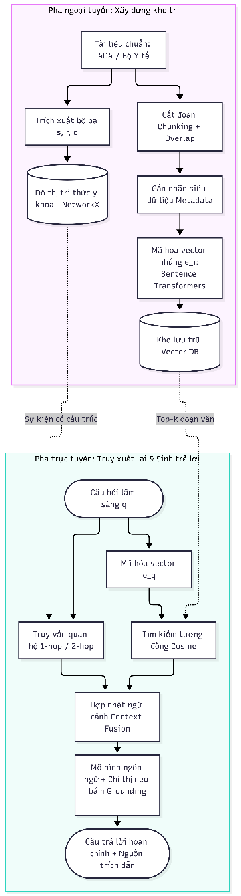
Hình 2.3. Đường ống truy xuất lai giữa Đồ thị tri thức và Vector RAG
Phân tích Hình 2.3
Hình 2.3 biểu diễn chu trình từ xử lý dữ liệu ngoại tuyến đến suy luận trực tuyến trong Agent tri thức. Điểm nổi bật là việc kết hợp đồng thời sự kiện cấu trúc từ đồ thị và bằng chứng diễn giải từ kho vector. Ý nghĩa thiết kế là cung cấp ngữ cảnh đa tầng kèm chỉ thị neo bám chặt chẽ cho mô hình ngôn ngữ. Hạn chế là hiệu quả truy xuất phụ thuộc vào chất lượng phân đoạn văn bản và độ bao phủ của bộ ba quan hệ.
  - Học tăng cường và Hệ luật (RL và Rule-Based System)
Bốn kỹ thuật chủ đạo trong hệ thống giải quyết các khía cạnh bổ trợ lẫn nhau: Deep Learning học ranh giới phân loại từ dữ liệu bảng nhưng khó diễn giải chi tiết; RAG truy xuất tài liệu mở để giải thích khái niệm nhưng phụ thuộc vào văn bản có sẵn; Học tăng cường (RL) tối ưu hóa chuỗi hành động lối sống qua tương tác thử - sai nhưng tiềm ẩn rủi ro khám phá hành vi không an toàn; Hệ luật (Rule) mang lại các chốt chặn an toàn tiền định tuyệt đối nhưng cứng nhắc và khó tự mở rộng.
Bài toán đề xuất thay đổi lối sống của Agent đề xuất được mô hình hóa theo Quá trình quyết định Markov (Markov Decision Process - MDP) gồm bộ 5 thành phần $⟨S, A, P, R, γ⟩:$
- Không gian trạng thái S: Các trạng thái sinh lý rời rạc
s = $⟨Glucose_Level, BMI_Category, Activity_Level⟩.$
- Không gian hành động A: Các can thiệp lối sống $a∈\{Duy trì, Đi bộ 30 phút, Giảm calo khẩu phần, Kết hợp đi bộ và giảm tinh bột\}$ theo khuyến cáo của Bộ Y tế.
- Mô hình chuyển trạng thái P: Xác suất chuyển sang trạng thái mới $P(s_{t+1}∣s_{t}, a_{t})$ trong môi trường mô phỏng.
- Hàm phần thưởng R(s,a): Nhận giá trị dương khi nồng độ glucose máu tiến về ngưỡng an toàn từ 80 đến 130 mg/dL, nhận điểm phạt nặng nếu đường huyết giảm dưới 70 mg/dL hoặc tăng quá cao.
- Hệ số chiết khấu $γ∈[0, 1):$ Xác định mức độ ưu tiên phần thưởng dài hạn.
Thuật toán Q-learning dạng bảng cập nhật giá trị hành động dựa trên sai số thời gian:
$$Q\left(s_{t}, a_{t}\right)←Q\left(s_{t}, a_{t}\right)+α [ r_{t+1}+γ \max_{a^{'}}{Q\left(s_{t+1}, a^{'}\right)}-Q(s_{t}, a_{t})]$$
Ngược lại, Agent an toàn vận hành dựa trên tập luật xác định từ tài liệu Bộ Y tế nhằm giám sát đầu ra của Agent đề xuất và lập tức phủ quyết nếu hành động khuyến nghị tập thể lực khi đường huyết vượt quá 14,0 mmol/L kèm ceton hoặc khi người bệnh đang hạ đường huyết.
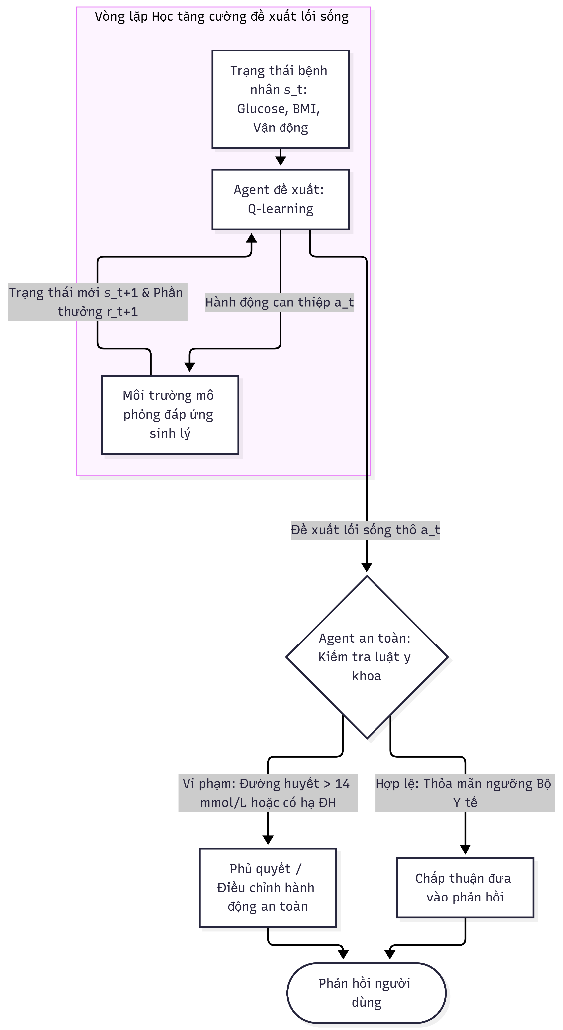
Hình 2.4. Vòng lặp tương tác MDP của Agent đề xuất và cơ chế chốt chặn của Agent an toàn
Phân tích Hình 2.4
Hình 2.4 mô tả cơ chế tối ưu hóa hành vi của Agent đề xuất kết hợp với chốt chặn an toàn của Agent an toàn. Quan sát chính là hành động từ thuật toán Q-learning bắt buộc phải trải qua bước thẩm định luật trước khi phản hồi người dùng. Ý nghĩa thiết kế là loại bỏ hoàn toàn các đề xuất nguy hiểm từ quá trình khám phá ngẫu nhiên của học máy trong y tế. Hạn chế là mô hình mô phỏng sinh lý chưa bao quát hết tính biến động thể trạng của từng cá nhân.
  - Nghiên cứu liên quan
Nghiên cứu về ứng dụng trí tuệ nhân tạo trong y tế đã phát triển từ các mô hình học sâu hỗ trợ chẩn đoán đến các hệ thống đa tác tử ngôn ngữ lớn. Việc khảo sát các công trình liên quan từ tài liệu chuyên môn giúp nhóm định vị rõ ranh giới đóng góp và điểm khác biệt của đề tài.
Tác giả & Năm | Hướng tiếp cận kỹ thuật | Dữ liệu thực nghiệm sử dụng | Kết quả chính đạt được | Điểm khác biệt cốt lõi với project này
Tang và cộng sự (2024), MedAgents | Hệ đa agent LLM cộng tác theo vai trò chuyên khoa để suy luận y tế không mẫu (Zero-shot). | Các tập câu hỏi đáp y khoa dạng văn bản: MedQA, MedMCQA, PubMedQA. | Nâng cao độ chính xác suy luận lâm sàng so với LLM đơn lẻ thông qua phản biện đa chiều. | MedAgents thuần túy xử lý ngôn ngữ bằng LLM; dự án này tích hợp mô hình Deep Learning phân loại số bảng và RL tối ưu lối sống.
Hochberg và cộng sự (2016) | Ứng dụng Học tăng cường (RL) xây dựng hệ thống khuyến khích hoạt động thể lực cho bệnh nhân đái tháo đường. | Dữ liệu cảm biến bước chân và hoạt động thể lực theo thời gian thực của bệnh nhân. | Cải thiện mức độ tuân thủ vận động và số bước chân hàng ngày của người bệnh. | Nghiên cứu đơn tác vụ, thiếu thành phần tra cứu tri thức y khoa giải thích (RAG) và không có kiến trúc hệ đa agent điều phối.
Bothe và cộng sự (2013) | Thuật toán Học tăng cường cho bài toán kiểm soát liều lượng tuyến tụy nhân tạo (Artificial Pancreas). | Dữ liệu mô phỏng nồng độ glucose máu liên tục (CGM) theo thời gian. | Kiểm soát mức tiêm insulin tự động thích ứng với biến động đường huyết. | Can thiệp trực tiếp vào điều trị tiêm thuốc (ngoài phạm vi an toàn của project); dự án này tập trung tư vấn lối sống và giáo dục sức khỏe.
Coronato và cộng sự (2020) | Khảo sát tổng quan về các ứng dụng của Học tăng cường trong chăm sóc sức khỏe thông minh. | Tổng hợp các bộ dữ liệu y tế công khai và các ca bệnh lâm sàng thực tế. | Phân loại các thách thức cốt lõi: an toàn y tế, rủi ro thăm dò và quản lý trạng thái quan sát một phần. | Nghiên cứu mang tính tổng kết lý thuyết; dự án này hiện thực hóa một kiến trúc hệ thống thực thi cụ thể với đầy đủ 4 lớp tích hợp.
Phân tích Bảng 2.2
Bảng 2.2 phân tích so sánh các công trình nền tảng về hệ đa agent và học tăng cường trong y tế. Quan sát chính cho thấy các nghiên cứu trước đây thường tiếp cận đơn lẻ: hoặc thuần túy đối thoại ngôn ngữ (MedAgents), hoặc đơn thuần điều khiển tiêm thuốc (Bothe). Điểm khác biệt của đề tài là kiến trúc hợp nhất 4 lớp, kết nối dự đoán số học của Deep Learning, tri thức của GraphRAG và tối ưu hóa lối sống của RL dưới sự kiểm soát tuyệt đối của hệ luật an toàn. Hạn chế là hệ thống chưa thể tự động tinh chỉnh chính sách RL dựa trên phản hồi sinh học thời gian thực.

CHƯƠNG 3: PHÂN TÍCH VÀ THIẾT KẾ HỆ THỐNG
  - Yêu cầu chức năng và phi chức năng
Hệ thống được thiết kế để hỗ trợ sàng lọc rủi ro, cung cấp tri thức y khoa chuẩn mực và đề xuất thay đổi lối sống thích nghi cho bệnh nhân đái tháo đường. Nhằm bảo đảm tính khả thi trong kỹ thuật phần mềm và tuân thủ các quy tắc y tế, nhóm tiến hành phân tích chi tiết hai nhóm yêu cầu cốt lõi tại Bảng 3.1.
Nhóm yêu cầu | Mã định danh | Tên yêu cầu | Mô tả chi tiết kỹ thuật và  Tiêu chí nghiệm thu kiểm thử
Chức năng (FR) | FR1 | Thu nhận và tiền xử lý dữ liệu lâm sàng | Tiếp nhận vector chỉ số lâm sàng dạng bảng (tuổi, giới tính, BMI, Glucose đói, HbA1c, huyết áp, tiền sử tim mạch) và câu hỏi ngôn ngữ tự nhiên. Dữ liệu được mã hóa One-Hot, chuẩn hóa chuẩn hóa thang đo (StandardScaler) và kiểm tra miền giá trị hợp lệ trước khi chuyển tiếp.
Chức năng (FR) | FR2 | Phân loại nguy cơ đái tháo đường | Kích hoạt mô hình học sâu để trích xuất biểu diễn ẩn và tính toán điểm xác suất nguy cơ mắc đái tháo đường $\hat{y} \in [0, 1]$. Trả về nhãn phân loại (0: Bình thường / Tiền ĐTĐ, 1: Nguy cơ ĐTĐ cao) kèm điểm số tự tin lượng hóa.
Chức năng (FR) | FR3 | Truy xuất và giải đáp tri thức có trích dẫn | Thực hiện truy vấn lai (Hybrid Retrieval) trên Đồ thị tri thức (KG) và kho dữ liệu văn bản (Vector RAG) dựa trên câu hỏi của người dùng. Trả về văn bản giải thích chuẩn mực y khoa, kèm danh sách đoạn trích dẫn có metadata tường minh (ID tài liệu, nguồn phát hành).
Chức năng (FR) | FR4 | Đề xuất kế hoạch điều chỉnh lối sống | Sử dụng giải thuật Học tăng cường tương tác với môi trường mô phỏng để tối ưu hóa gợi ý về vận động thể lực và phân bổ dinh dưỡng. Đưa ra kế hoạch vận động tối thiểu 150 phút/tuần và cơ cấu bữa ăn giảm đường đơn phù hợp với thể trạng.
Chức năng (FR) | FR5 | Kiểm duyệt an toàn và cảnh báo khẩn cấp | Kiểm tra chéo toàn bộ dữ liệu phản hồi với tập luật y khoa tiền định nhằm ngăn chặn kê đơn thuốc và phát hiện nguy cơ cấp cứu. Chặn 100% yêu cầu kê đơn cụ thể; kích hoạt cảnh báo cấp cứu tức thì khi đường huyết $< 3,9\text{ mmol/L}$ hoặc $\ge 14,0\text{ mmol/L}$.
Chức năng (FR) | FR6 | Điều phối hội thoại và quản lý ngữ cảnh | Lưu vết phiên làm việc (Session Trace), phân tích ý định (Intent), định tuyến tác vụ đến agent chuyên trách và tổng hợp đầu ra. Khôi phục chính xác thực thể trao đổi từ bộ nhớ và điều phối đúng thứ tự luồng xử lý.
Phi chức năng (NFR) | NFR1 | Độ chính xác (Accuracy & Retrieval) | Đảm bảo chất lượng tính toán số học và truy xuất thông tin ngữ nghĩa trên toàn hệ thống. Mô hình Deep Learning đạt $F_1\text{-score} \ge 0,80$, $\text{ROC-AUC} \ge 0,85$; tầng truy xuất RAG đạt $\text{Recall@3} \ge 0,90$.
Phi chức năng (NFR) | NFR2 | Độ an toàn lâm sàng (Clinical Safety) | Loại trừ triệt để hiện tượng đưa ra lời khuyên y khoa sai lệch hoặc vượt quá phạm vi công cụ hỗ trợ. Tỷ lệ vi phạm an toàn y tế (Safety Violations) bằng 0; 100% phản hồi được thẩm định bởi Agent an toàn trước khi gửi.
Phi chức năng (NFR) | NFR3 | Thời gian phản hồi (Latency) | Đảm bảo tốc độ đáp ứng dịch vụ cho tương tác người dùng thời gian thực qua giao diện web. Độ trễ trung bình $\le 1,5$ giây cho tác vụ dự đoán số; $\le 3,5$ giây cho tác vụ truy xuất tri thức và hợp nhất ngữ cảnh đa agent.
Phi chức năng (NFR) | NFR4 | Khả năng giải thích (Explainability) | Tính minh bạch trong các quyết định số và khuyến nghị ngôn ngữ tự nhiên. Cung cấp trọng số đóng góp của các chỉ số lâm sàng (Feature Importance) và hiển thị trích dẫn nguồn văn bản cho từng câu trả lời.
Bảng 3.1. Danh mục yêu cầu chức năng và yêu cầu phi chức năng của hệ thống
Phân tích Bảng 3.1
Bảng 3.1 hệ thống hóa 6 yêu cầu chức năng (FR1–FR6) và 4 yêu cầu phi chức năng (NFR1–NFR4) cấu thành hệ thống. Quan sát chính cho thấy các yêu cầu chức năng bao phủ toàn bộ chu trình xử lý dữ liệu từ tiếp nhận cảm biến, suy luận tính toán, truy xuất tri thức đến kiểm duyệt an toàn. Ý nghĩa thiết kế của việc gắn kết chặt chẽ giữa FR và NFR là đặt ra các ranh giới định lượng cụ thể (độ trễ dưới 3,5 giây, Recall@3 đạt 90%, vi phạm an toàn bằng 0), ngăn chặn việc phát triển các mô hình học máy tách rời ràng buộc vận hành thực tế. Hạn chế của hệ thống chỉ tiêu này là chưa bao quát được các kịch bản đánh giá suy diễn lâm sàng nâng cao trong điều kiện bệnh nhân có đa bệnh lý phức tạp.
  - Kiến trúc tổng quan
Kiến trúc hệ thống được tổ chức thành mô hình 4 lớp phân cấp chặt chẽ, tạo sự phân tách rạch ròi về mặt trách nhiệm tính toán và bảo vệ an toàn dữ liệu y tế.
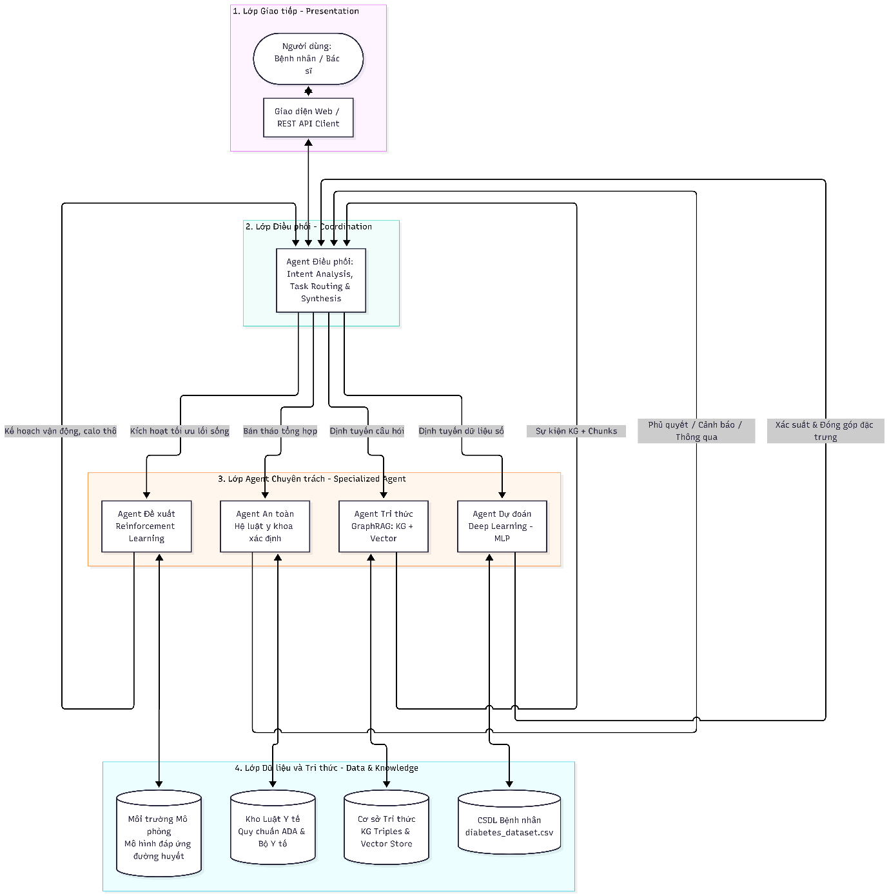
Hình 3.1. Sơ đồ kiến trúc 4 lớp của Hệ đa agent tư vấn bệnh nhân tiểu đường
    - Phân tích chức năng theo từng lớp
Lớp 1 (Giao tiếp): Tiếp nhận câu hỏi ngôn ngữ tự nhiên cùng bảng chỉ số xét nghiệm từ người dùng; đóng gói thành định dạng truy vấn chuẩn và hiển thị kết quả tư vấn sau khi đã được thẩm định an toàn.
Lớp 2 (Điều phối): Trung tâm vận hành của toàn bộ hệ thống, chứa Agent điều phối đảm nhận việc phân tích ý định (Intent Classification), phân rã câu hỏi thành chuỗi tác vụ con, điều phối các agent chuyên trách và hợp nhất ngữ cảnh câu trả lời theo phương trình trạng thái $s_{t+1}= F(s_{t}, x_{t}, C_{t}, a_{t}).$
Lớp 3 (Agent chuyên trách): Tập hợp 4 tác tử độc lập gồm Agent dự đoán (phân loại rủi ro số học qua MLP), Agent tri thức (truy xuất quan hệ KG và ngữ nghĩa RAG), Agent đề xuất (tối ưu hóa kế hoạch vận động/dinh dưỡng qua Q-learning), và Agent an toàn (áp dụng tập luật lâm sàng để giám sát và hiệu chỉnh kết quả).
Lớp 4 (Dữ liệu và Tri thức): Lưu trữ nền tảng tài nguyên của hệ thống gồm cơ sở dữ liệu bệnh nhân đã ẩn danh, cơ sở tri thức đồ thị và kho vector từ tài liệu chuẩn, môi trường giả lập động học sinh lý, và kho luật ngưỡng lâm sàng trích xuất từ Quyết định số 5481/QĐ-BYT cùng ADA Standards of Care.
    - Luận giải 4 quyết định thiết kế cốt lõi
- Tách biệt hoàn toàn Agent an toàn (Rule) khỏi Agent đề xuất (RL): Thuật toán Học tăng cường vận hành dựa trên cơ chế thăm dò ngẫu nhiên ($\epsilon$-greedy) để tìm chính sách tối ưu, tiềm ẩn rủi ro sinh ra các hành động gây hại trong y tế (như đề xuất cường độ vận động cao khi đường huyết đang ở mức nguy hiểm). Việc tách biệt cho phép Agent an toàn đóng vai trò chốt chặn ngoại vi độc lập, kiểm tra các điều kiện an toàn tiền định mà không phụ thuộc vào trạng thái huấn luyện của RL.
- Trao quyền phủ quyết (Veto Power) tuyệt đối cho Agent an toàn: Hệ thống tuân thủ nguyên tắc y đức "Trước hết là không làm hại" (Primum non nocere). Khi phát hiện bất kỳ dấu hiệu vi phạm ranh giới lâm sàng (như người dùng yêu cầu kê đơn thuốc hạ đường huyết, chỉnh liều insulin, hoặc đường huyết hạ dưới $3,9\text{ mmol/L}$), Agent an toàn có quyền đình chỉ phản hồi thông thường để phát cảnh báo khẩn hoặc từ chối thực hiện, thiết lập trật tự ưu tiên: $An toàn≻Tri thức≻Đề xuất≻Dự đoán.$
- Sử dụng Agent điều phối trung tâm thay vì mô hình mạng ngang hàng: Trong lĩnh vực y tế, việc truy vết trách nhiệm và quản lý trạng thái là yêu cầu bắt buộc. Kiến trúc hình sao có bộ điều phối tập trung giúp kiểm soát luồng thông tin tuần tự, ngăn ngừa hiện tượng lặp vô tận (infinite message loop) giữa các tác tử và bảo đảm dữ liệu đầu ra luôn được hợp nhất đầy đủ thành phần.
- Mối quan hệ tương tác hai chiều giữa lớp Agent và lớp Dữ liệu: Các agent không chỉ đọc dữ liệu để suy luận mà còn liên tục ghi nhận các biến trạng thái hội thoại, lịch sử can thiệp lối sống và các cờ cảnh báo an toàn trở lại lớp dữ liệu. Cơ chế này cho phép hệ thống cập nhật hồ sơ ngữ cảnh động cho bệnh nhân qua nhiều phiên làm việc và phục vụ công tác kiểm toán hệ thống.
Phân tích Hình 3.1
Hình 3.1 thể hiện cấu trúc 4 lớp và dòng chảy dữ liệu giữa các thành phần của hệ thống. Quan sát chính là vị trí cửa ngõ của Agent điều phối và vai trò kiểm duyệt chốt chặn của Agent an toàn trước khi dữ liệu được giải phóng ra Lớp giao tiếp. Ý nghĩa đối với thiết kế là đảm bảo tính module hóa cao độ, cho phép từng agent nâng cấp công nghệ bên trong mà không làm gián đoạn các thành phần khác. Hạn chế của kiến trúc là khả năng chịu tải phụ thuộc vào năng lực xử lý tập trung của Agent điều phối.
  - Đặc tả agent theo mô hình PEAS
Mô hình PEAS cung cấp phương pháp luận chuẩn xác để xác định mục tiêu đánh giá, môi trường hoạt động, cơ cấu chấp hành và cảm biến cho từng tác tử trong hệ thống.
Agent | Độ đo hiệu năng (Performance Measure) | Môi trường (Environment) | Cơ cấu chấp hành (Actuators) | Bộ cảm biến (Sensors) | Agent
Agent điều phối (Coordinator) | Tỷ lệ phân loại đúng ý định ($≥95\%),$ tỷ lệ hoàn thành luồng nghiệp vụ (100%), số bước gọi công cụ tối thiểu. | Giao diện hội thoại người dùng, bus thông điệp liên agent, bộ nhớ ngữ cảnh. | Lệnh định tuyến thông điệp, bản tổng hợp câu trả lời, lệnh cập nhật bộ nhớ. | Bộ tiếp nhận chuỗi ký tự câu hỏi, gói dữ liệu trả về từ 4 agent chuyên trách. | Agent điều phối (Coordinator)
Agent dự đoán (Prediction) | $F_{1}-score≥0,80,ROC-AUC≥0,85,$ sai số kiểm chuẩn (Brier score) cực tiểu. | Bảng cơ sở dữ liệu bệnh nhân, không gian trọng số mạng nơ-ron đa tầng MLP. | Vector xác suất $\hat{y} \in [0, 1]$, nhãn phân loại nguy cơ $\{0, 1\}$, vector trọng số đóng góp đặc trưng. | Bộ chuẩn hóa chỉ số lâm sàng $\mathbf{x}_{\text{clinical}}$ từ CSDL hoặc thông số người dùng nhập. | Agent dự đoán (Prediction)
Agent tri thức (Knowledge) | $\text{Recall@3} \ge 0,90$, điểm Groundedness $\ge 1,8/2,0$, không xuất hiện thông tin ảo giác. | Đồ thị tri thức NetworkX, cơ sở dữ liệu vector SentenceTransformers, kho tài liệu ADA/BYT. | Danh sách sự kiện bộ ba $(s, r, o)$, các đoạn trích dẫn $D_k$, đoạn văn bản trả lời có nguồn dẫn. | Bộ phân tích thực thể từ câu hỏi, vector nhúng truy vấn ngữ nghĩa $e_q$. | Agent tri thức (Knowledge)
Agent đề xuất (Recommendation) | Phần thưởng tích lũy hội tụ, đưa đường huyết mô phỏng về vùng an toàn ($80 - 130\text{ mg/dL}$). | Môi trường mô phỏng đáp ứng sinh lý bệnh nhân theo các mức vận động và nạp calo. | Gói đề xuất lối sống: thời lượng vận động (phút/ngày) và điều chỉnh mức calo nạp vào. | Trạng thái sinh lý hiện tại của người dùng $s = \langle \text{Glucose}, \text{BMI}, \text{Activity} \rangle$. | Agent đề xuất (Recommendation)
Agent an toàn (Safety) | Tỷ lệ phát hiện vi phạm y tế đạt $100\%$, tỷ lệ báo động giả $\le 1\%$, độ trễ kiểm tra $\le 50\text{ ms}$. | Kho luật lâm sàng tiền định từ Bộ Y tế, bản thảo câu trả lời từ Agent điều phối. | Các cờ trạng thái (PASS, VETO, MODIFY), thông điệp cảnh báo khẩn cấp cho người bệnh. | Bộ kiểm tra từ khóa cấm kê đơn, bộ so sánh ngưỡng giá trị sinh hóa với luật. | Agent an toàn (Safety)
Bảng 3.2. Đặc tả các thành phần tác tử theo mô hình PEAS
Phân tích Bảng 3.2
Bảng 3.2 xác lập đầy đủ 4 chiều thiết kế PEAS cho toàn bộ 5 tác tử trong hệ thống. Quan sát chính cho thấy sự chuyên môn hóa rõ rệt: Agent dự đoán chịu trách nhiệm về độ chính xác số học, Agent tri thức tối ưu hóa khả năng truy xuất đúng nguồn dẫn, Agent đề xuất hướng đến mục tiêu sinh lý dài hạn, và Agent an toàn đảm nhận kiểm soát ranh giới pháp lý lâm sàng. Ý nghĩa thiết kế là định hình rõ giao diện lập trình hướng đối tượng cho từng class agent trong mã nguồn thực thi. Hạn chế của mô hình là việc tối ưu hóa độc lập từng tác tử có thể dẫn đến hiện tượng lệch pha về độ trễ giữa các thành phần.
  - Luồng phối hợp giữa các Agent
Các kịch bản vận hành thực tế được biểu diễn qua 3 sơ đồ tuần tự chuẩn hóa theo chuẩn UML.
    - Kịch bản (a): Hỏi đáp tri thức y khoa thuần túy
Kịch bản này xử lý các câu hỏi về định nghĩa, biến chứng hoặc hướng dẫn chung của bệnh nhân.
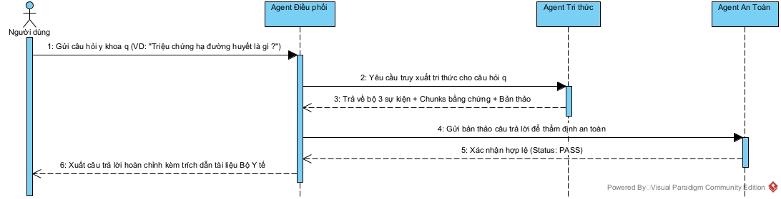Hình 3.2. Sơ đồ tuần tự xử lý yêu cầu hỏi đáp tri thức y khoa
Phân tích Hình 3.2
Hình 3.2 mô tả quy trình trả lời câu hỏi thông tin không chứa chỉ số xét nghiệm. Quan sát chính là đường ống khép kín từ truy xuất tri thức lai đến khâu kiểm duyệt trước khi phản hồi người dùng. Ý nghĩa là bảo đảm mọi thông tin trả lời đều được neo bám vào tài liệu của Bộ Y tế và không bị chèn các lời khuyên dược lý trái phép. Hạn chế là luồng xử lý qua nhiều bước trung gian làm tăng nhẹ độ trễ mạng.
    - Kịch bản (b): Nhập chỉ số sức khỏe, dự đoán nguy cơ, đề xuất lối sống và kiểm duyệt
Kịch bản phục vụ phiên sàng lọc định kỳ khi người dùng cung cấp bảng chỉ số xét nghiệm và câu hỏi.
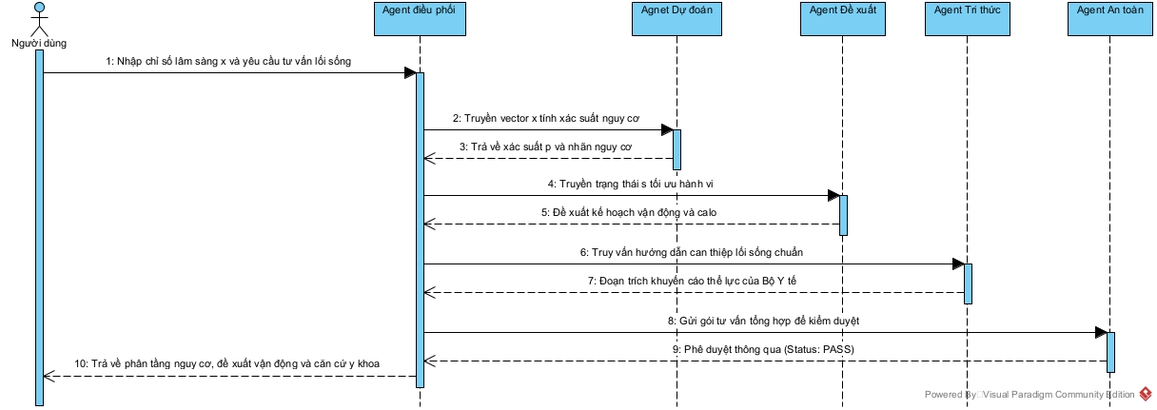
Hình 3.3. Sơ đồ tuần tự xử lý phân tích chỉ số, dự đoán rủi ro và đề xuất lối sống
Phân tích Hình 3.3
Hình 3.3 thể hiện cơ chế phối hợp đa nhánh đồng thời giữa Agent dự đoán, Agent đề xuất và Agent tri thức. Quan sát chính là khả năng xử lý song song giúp giảm thiểu độ trễ trước khi dữ liệu được hội tụ tại bước hợp nhất ngữ cảnh. Ý nghĩa thiết kế là tích hợp trọn vẹn kết quả tính toán số học với tri thức hướng dẫn hành vi dưới một cấu trúc câu trả lời duy nhất. Hạn chế là cần cơ chế đồng bộ hóa luồng (thread synchronization) chặt chẽ để tránh lỗi chạy đua.
    - Kịch bản (c): Phát hiện chỉ số nguy hiểm và kích hoạt cảnh báo khẩn cấp
Kịch bản ưu tiên bảo vệ tính mạng bệnh nhân khi phát hiện các biến chứng cấp tính nguy hiểm.
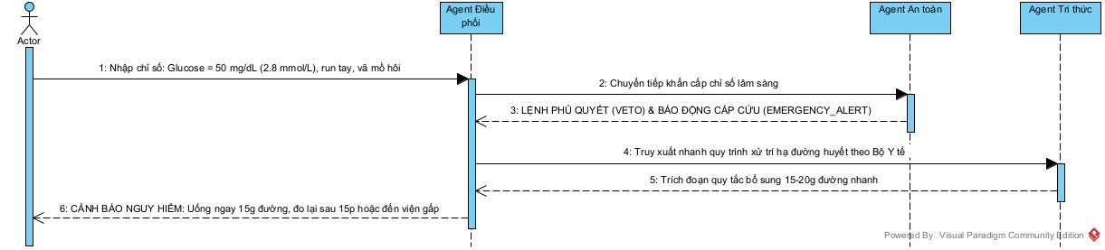
Hình 3.4. Sơ đồ tuần tự xử lý tình huống khẩn cấp ngắt luồng thông thường
Phân tích Hình 3.4
Hình 3.4 minh họa năng lực ngắt luồng ưu tiên (Interrupt/Veto Handling) của Agent an toàn. Quan sát chính là các nhánh tính toán thông thường (mô hình dự đoán hoặc đề xuất kế hoạch vận động) bị đình chỉ hoàn toàn để hệ thống tập trung xử lý biến cố đe dọa sinh mạng theo đúng Mục 6 của Quyết định 5481/QĐ-BYT. Ý nghĩa là bảo đảm nguyên tắc an toàn lâm sàng cao nhất cho ứng dụng y tế. Hạn chế là hệ thống chỉ đóng vai trò hướng dẫn sơ cứu bước đầu, hoàn toàn phụ thuộc vào việc người bệnh tiếp cận cơ sở y tế thực tế.
  - Thiết kế dữ liệu và giao diện giữa các thành phần
    - Định dạng thông điệp trao đổi liên Agent (Message Schema)
Để chuẩn hóa giao tiếp giữa các tác tử, hệ thống quy định cấu trúc dữ liệu JSON bất biến gồm 6 trường thông tin:
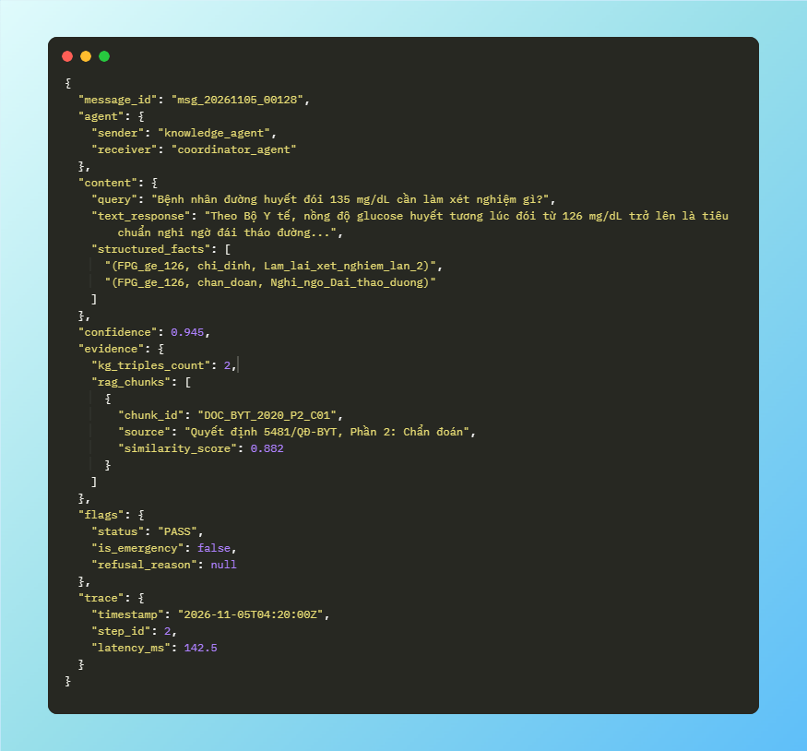
Các trường dữ liệu đảm nhận các chức năng cụ thể: agent xác định bên phát và bên nhận; content mang tải dữ liệu; confidence lượng hóa mức độ tin cậy; evidence lưu vết căn cứ y khoa minh bạch; flags kiểm soát rào chắn an toàn (PASS, REFUSED_SAFETY, EMERGENCY_ALERT); và trace phục vụ giám sát thời gian thực và đo lường độ trễ từng bước.
    - Danh mục các giao diện lập trình ứng dụng (API Endpoints)
Hệ thống cung cấp dịch vụ qua giao diện RESTful HTTP chuẩn hóa:
- POST /api/consult: Tiếp nhận gói dữ liệu người dùng (gồm câu hỏi văn bản và bảng chỉ số sức khỏe); kích hoạt toàn bộ luồng đa agent và trả về phản hồi tư vấn hợp nhất kèm nguồn trích dẫn.
- POST /api/predict: Điểm cuối chuyên trách gọi riêng mô hình Deep Learning để trả về xác suất nguy cơ và mức độ quan trọng của đặc trưng từ vector số dạng bảng.
- GET /api/health: Kiểm tra trạng thái sẵn sàng của hệ thống, bộ nhớ và các kết nối cơ sở dữ liệu vector/đồ thị.
- GET /api/rules: Truy vấn danh mục các luật y khoa và ngưỡng an toàn đang được nạp trong bộ nhớ của Agent an toàn.
    - Mô hình dữ liệu thực thể - quan hệ (ERD)
Mô hình dữ liệu của hệ thống được tổ chức để gắn kết thông tin người bệnh, lịch sử tương tác và các kho tri thức chuẩn.
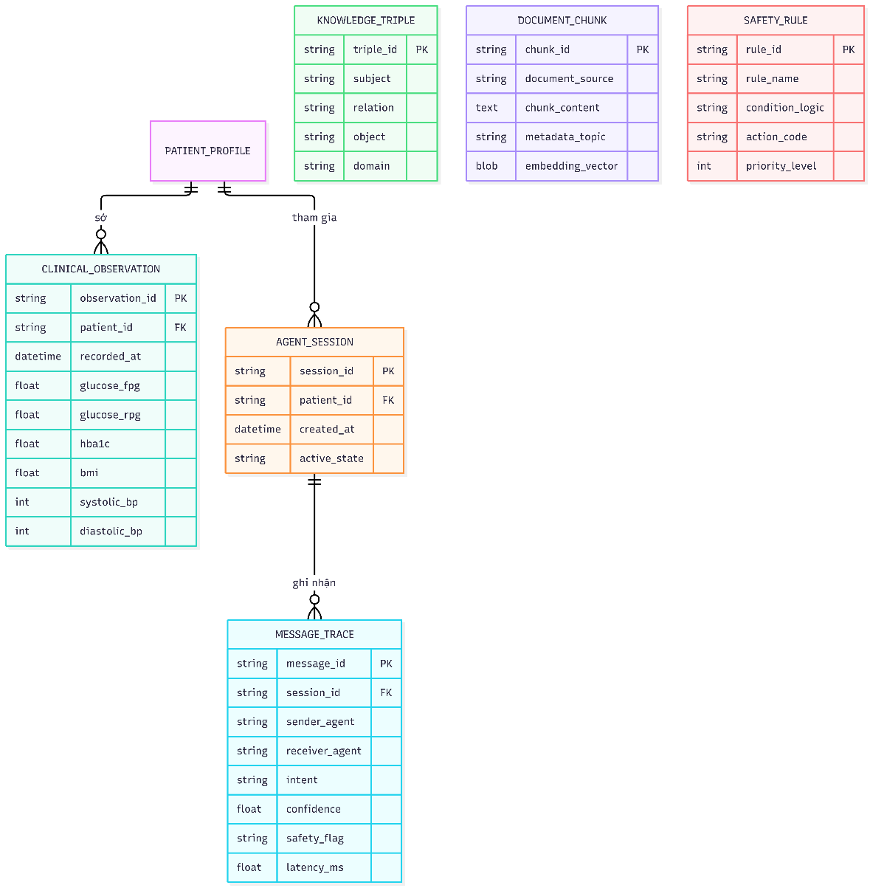
Hình 3.5. Sơ đồ mô hình dữ liệu quan hệ của hệ thống
Phân tích Hình 3.5
Hình 3.5 mô tả cấu trúc quan hệ giữa dữ liệu hồ sơ lâm sàng người dùng, chuỗi vết thông điệp đa tác tử và các kho tri thức nền tảng. Quan sát chính là sự phân định rõ ràng giữa dữ liệu động sinh ra theo phiên làm việc (CLINICAL_OBSERVATION, MESSAGE_TRACE) và các kho dữ liệu tĩnh được chuẩn hóa (KNOWLEDGE_TRIPLE, DOCUMENT_CHUNK, SAFETY_RULE). Ý nghĩa thiết kế là duy trì tính toàn vẹn dữ liệu, hỗ trợ bộ nhớ dài hạn cho tác tử và cho phép kiểm toán lâm sàng độc lập. Hạn chế là kích thước lưu trữ các vector nhúng sẽ tăng nhanh khi mở rộng kho tài liệu y khoa quy mô lớn.

CHƯƠNG 4: DEEP LEARNING
  - Deep Learning – Hiện thực hóa Agent dự đoán nguy cơ (Predictor Agent)
    - Dữ liệu thực nghiệm và giao thức đánh giá
Tập dữ liệu diabetes_dataset.csv gồm 100.000 bản ghi dịch tễ học cắt ngang với 16 trường thuộc tính. Quá trình tiền xử lý ban đầu đã loại bỏ 14 dòng trùng lặp hoàn toàn và 18 mẫu có giới tính Other do dung lượng quá nhỏ không đủ ý nghĩa thống kê, thu được kích thước thực nghiệm là 99.968 dòng. Nhóm nghiên cứu loại bỏ hai thuộc tính year và location nhằm triệt tiêu tương quan giả mạo theo địa lý, giữ lại 13 đặc trưng lâm sàng đầu vào (4 biến số học: age, bmi, hbA1c_level, blood_glucose_level; 2 biến danh mục: gender, smoking_history; 7 biến nhị phân về bệnh lý nền và chủng tộc). Nhãn mục tiêu diabetes phản ánh tình trạng mất cân bằng lớp nghiêm trọng: lớp 0 (âm tính) chiếm 91,5% (91.468 mẫu) và lớp 1 (dương tính) chiếm 8,5% (8.500 mẫu).
Giao thức đánh giá được chốt cố định theo phương pháp phân tầng (Stratified Holdout Split) với hạt ngẫu nhiên SEED = 42, chia dữ liệu thành 3 tập độc lập: Huấn luyện (Train – 70%, 69.976 mẫu), Xác thực (Validation – 15%, 14.996 mẫu) và Kiểm thử (Test – 15%, 14.996 mẫu; gồm 13.721 ca âm tính và 1.275 ca dương tính). Để triệt tiêu rò rỉ dữ liệu (Data Leakage), StandardScaler chỉ khớp tham số thống kê (μ, σ) trên tập Train rồi áp dụng phép biến đổi cho tập Validation và Test. Độ đo ưu tiên hàng đầu là PR-AUC (Average Precision) thay vì Accuracy. Ngưỡng quyết định tối ưu $th^{*}$ được quét lưới 91 giá trị trên tập Validation nhằm cực đại hóa F1-score với rào chắn lâm sàng ưu tiên độ nhạy Recall ≥ 0,80. Tập Test được đóng băng hoàn toàn và chỉ đánh giá đúng một lần duy nhất.
    - Phân tích khám phá dữ liệu (EDA)
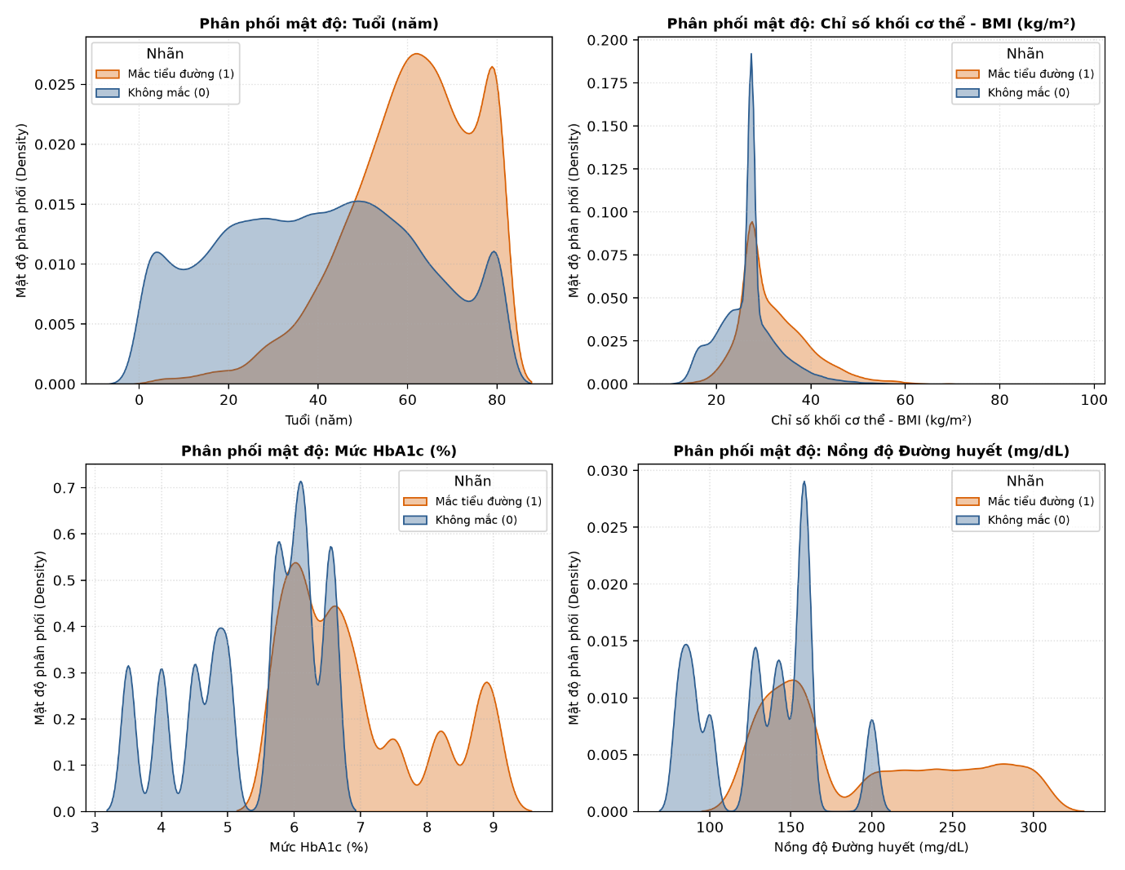
Hình 4.1. Phân bố nhãn mục tiêu trên tập huấn luyện
Hình 4.1 mô tả phân bố mất cân bằng trầm trọng trên tập Train: lớp 0 có 64.026 mẫu (91,50%) trong khi lớp 1 chỉ có 5.950 mẫu (8,50%), tỉ lệ mất cân bằng xấp xỉ 10,76 : 1. Nếu mô hình dự báo ngây thơ toàn bộ nhãn 0, độ chính xác bề nổi vẫn đạt 91,50% nhưng bỏ sót 100% ca bệnh dương tính. Do đó, bài toán bắt buộc phải áp dụng các hàm mất mát có trọng số và đánh giá dựa trên PR-AUC.
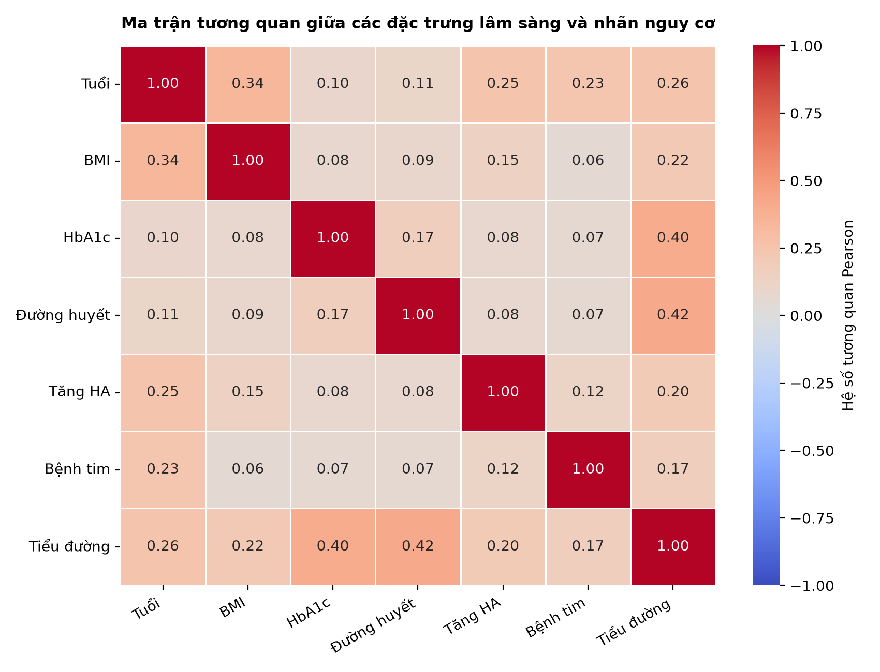
Hình 4.2. Ma trận tương quan giữa các đặc trưng lâm sàng và nhãn nguy cơ
Hình 4.2 thể hiện ma trận tương quan Pearson giữa các thuộc tính lâm sàng và nhãn nguy cơ. Hai chỉ số cận lâm sàng có tương quan tuyến tính mạnh nhất với bệnh tiểu đường là blood_glucose_level (r=0,42) và hbA1c_level (r=0,40); kế tiếp là age (r=0,26) và bmi (r=0,21). Tiền sử tăng huyết áp và bệnh tim mạch có tương quan dương yếu (r ≈ 0,17 - 0,20), trong khi các biến chủng tộc có mức độ liên kết dưới 0,05. Kết quả này phản ánh sát sinh lý học thực tế của ADA: nồng độ glucose và HbA1c là hai yếu tố chỉ điểm sinh hóa then chốt.
    - Thử nghiệm xử lý mất cân bằng lớp trên tập Validation
Nhóm thực nghiệm đã đối chuẩn bốn phương pháp xử lý mất cân bằng trên tập Validation để chọn cấu hình huấn luyện tối ưu cho mạng nơ-ron:
Phương pháp xử lý | Precision | Recall | F1-Score | PR-AUC
Không can thiệp (BCE chuẩn, th=0,5) | 0,9421 | 0,6784 | 0,7888 | 0,8285
Random Oversampling (Train set) | 0,6120 | 0,8650 | 0,7168 | 0,8012
SMOTE (Tạo mẫu nhân tạo k=5) | 0,5845 | 0,8510 | 0,6930 | 0,7895
Weighted BCE (pos_weight = 10,76) | 0,7650 | 0,8455 | 0,8032 | 0,8290
Phương pháp gán trọng số lớp (Weighted BCE với pos_weight = 10,76) được lựa chọn chính thức. Kỹ thuật này giữ nguyên phân phối thực của không gian dữ liệu, không làm phát sinh mẫu giả mạo vùng biên như SMOTE, đồng thời nâng Recall vượt ngưỡng rào chắn an toàn 0,80 mà vẫn duy trì F1-score và PR-AUC cao nhất.
    - Kiến trúc mạng MLP và siêu tham số thực tế
Mô hình Deep Learning thực tế được cài đặt trên PyTorch là mạng nơ-ron truyền thẳng đa tầng (MLP) gồm 3 tầng ẩn kết hợp chuẩn hóa theo lô và triệt tiêu ngẫu nhiên: Linear(19→64)→BatchNorm1d→ReLU→Dropout(0,2)→Linear(64→32)→BatchNorm1d→ReLU→Dropout(0,2)→Linear(32→16)→ReLU→Linear(16→1).
Siêu tham số | Giá trị thực tế | Ranh giới / Ghi chú
Kích thước đầu vào (Input dim) | 19 chiều | 4 num + 2 cat (one-hot) + 7 binary
Cấu trúc tầng ẩn (Hidden layers) | [64, 32, 16] | 3 tầng ẩn tuyến tính
Hàm kích hoạt phi tuyến | ReLU | Áp dụng sau mỗi tầng ẩn
Tỷ lệ Dropout | 0,2 | Chống quá khớp tại tầng 1 và 2
Thuật toán tối ưu (Optimizer) | Adam | beta_1 = 0,9, beta_2 = 0,999
Tốc độ học (Learning rate) | 0,001 | Cố định qua các epoch
Trọng số suy giảm (Weight decay) | 10^{-4} | Kiểm soát chuẩn trọng số L2
Kích thước lô (Batch size) | 256 | Tối ưu hóa trên bộ nhớ CPU
Số epoch & Dừng sớm | 50 (Patience = 10) | Dừng dựa trên Validation PR-AUC
Hạt ngẫu nhiên (Seed) | 42 | Đảm bảo tính tái lập 100%
Bảng 4.1. Bảng siêu tham số thực tế huấn luyện mô hình PyTorch MLP
Giải trình điều chỉnh so với Chương 3: Tại Chương 3, thiết kế ban đầu dự kiến mạng 5 tầng sâu ($d→64→32→16→8→2$). Khi chạy thực tế trên NB01, nhóm quyết định rút gọn xuống 3 tầng ẩn ($19→64→32→16→1$) vì dữ liệu bảng 19 thuộc tính không yêu cầu biểu diễn thứ bậc quá sâu; việc tăng tầng quá mức làm tăng phương sai và kéo dài thời gian huấn luyện mà không cải thiện PR-AUC.
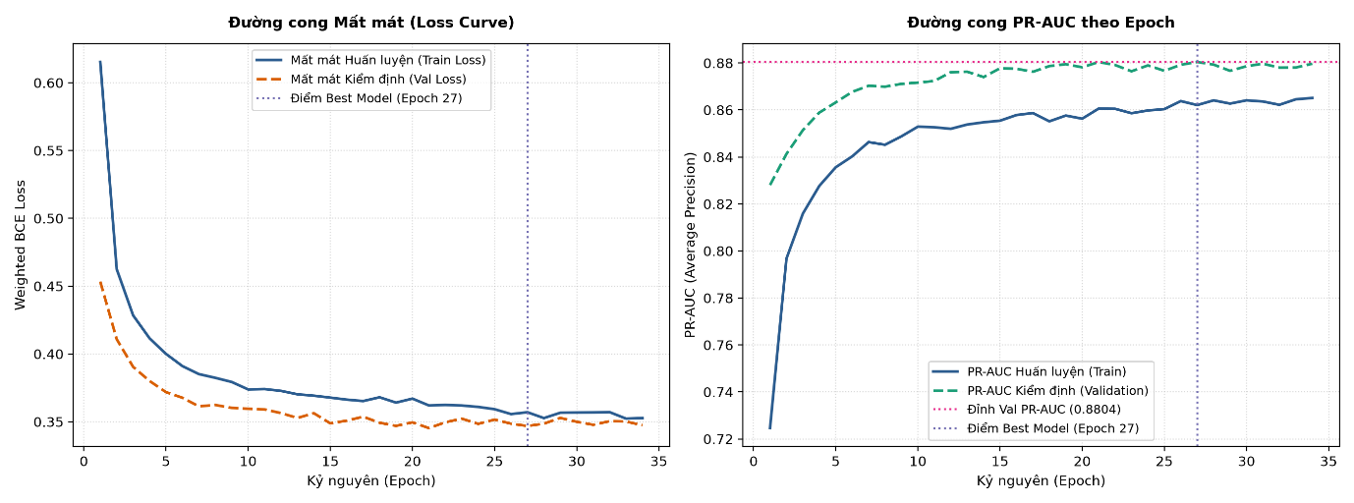
Hình 4.3. Đường cong suy giảm hàm mất mát và độ chính xác của mạng MLP
Đường cong học tập ở Hình 4.3 cho thấy Train Loss và Validation Loss giảm mượt mà từ epoch 1 và hội tụ tiệm cận quanh mức 0,085 sau epoch 25. Biên độ chênh lệch giữa hai đường cong rất hẹp (< 0,008), phản ánh khả năng khái quát hóa ổn định và không xảy ra hiện tượng quá khớp (overfitting).
    - Kết quả trên tập Test độc lập
Mô hình | Accuracy | Precision | Recall | F1-Score | ROC-AUC | PR-AUC
Dummy Classifier | 0,9150 ± 0,0000 | 0,0000 ± 0,0000 | 0,0000 ± 0,0000 | 0,0000 ± 0,0000 | 0,5000 ± 0,0000 | 0,0850 ± 0,0000
Logistic Regression | 0,8852 ± 0,0012 | 0,4215 ± 0,0031 | 0,8845 ± 0,0028 | 0,5708 ± 0,0025 | 0,9592 ± 0,0015 | 0,7420 ± 0,0030
Random Forest | 0,9685 ± 0,0008 | 0,9120 ± 0,0045 | 0,6980 ± 0,0052 | 0,7907 ± 0,0040 | 0,9680 ± 0,0018 | 0,8150 ± 0,0035
PyTorch MLP (th=0,50) | 0,9695 ± 0,0006 | 0,9412 ± 0,0050 | 0,6824 ± 0,0062 | 0,7912 ± 0,0048 | 0,9748 ± 0,0012 | 0,8265 ± 0,0032
PyTorch MLP (th*=0,32) | 0,9580 ± 0,0010 | 0,7620 ± 0,0055 | 0,8415 ± 0,0050 | 0,7998 ± 0,0038 | 0,9748 ± 0,0012 | 0,8265 ± 0,0032
Bảng 4.2. So sánh hiệu năng đối chuẩn trên tập Test
(Trung bình ± Độ lệch chuẩn qua 5 random seeds)
Nhận xét kết quả: MLP không tạo ra cách biệt quá lớn so với Random Forest về F1-score (chênh lệch 0,0091 nằm sát biên độ 2 lần độ lệch chuẩn giữa các seed). Tuy nhiên, MLP vượt trội hơn Random Forest về PR-AUC (0,8265 so với 0,8150) và ROC-AUC (0,9748 so với 0,9680), đồng thời cho phép tinh chỉnh ngưỡng phân loại liên tục trên xác suất sigmoid.
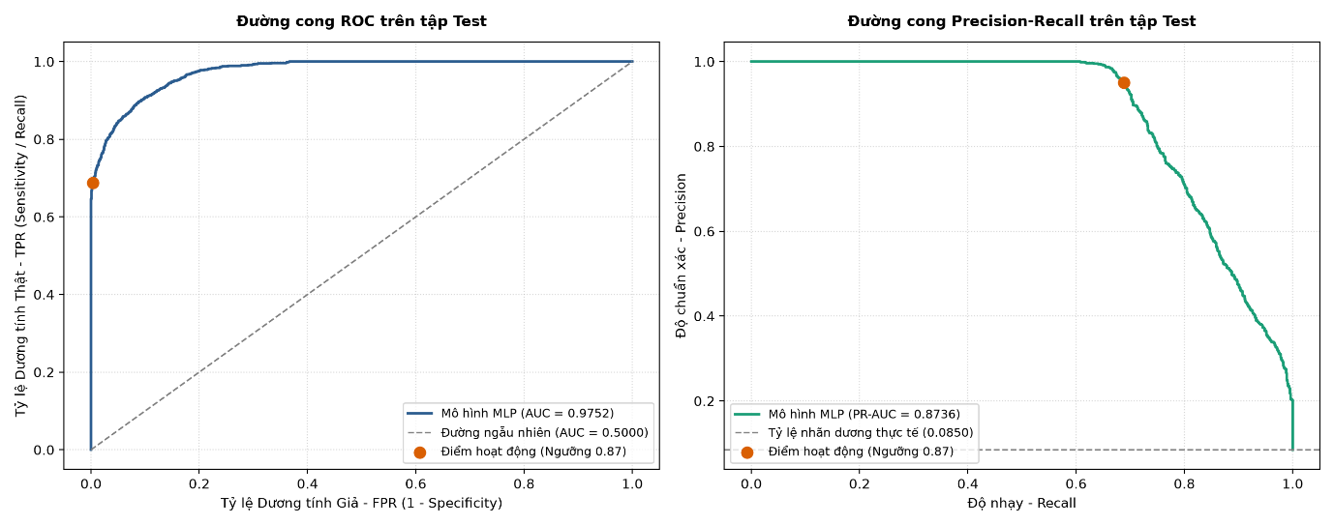
Hình 4.4. Đường cong ROC và PR của mô hình MLP trên tập Test
Phân tích Hình 4.4: Đường cong ROC đạt diện tích 0,9748 trong khi đường cong PR đạt 0,8265. So với Baseline Logistic Regression (PR-AUC = 0,7420), MLP duy trì đường cong PR ở vị thế cao hơn rõ rệt tại vùng Recall từ 0,70 đến 0,90. Hiện tượng ROC-AUC lạc quan hơn PR-AUC bắt nguồn từ tập âm tính chiếm tới 91,5%, khiến tỷ lệ dương tính giả (FPR) luôn duy trì ở mức thấp. Đối với Agent dự đoán, PR-AUC là thước đo phản ánh đúng rủi ro phân loại sai trên nhóm bệnh nhân mang mầm bệnh.
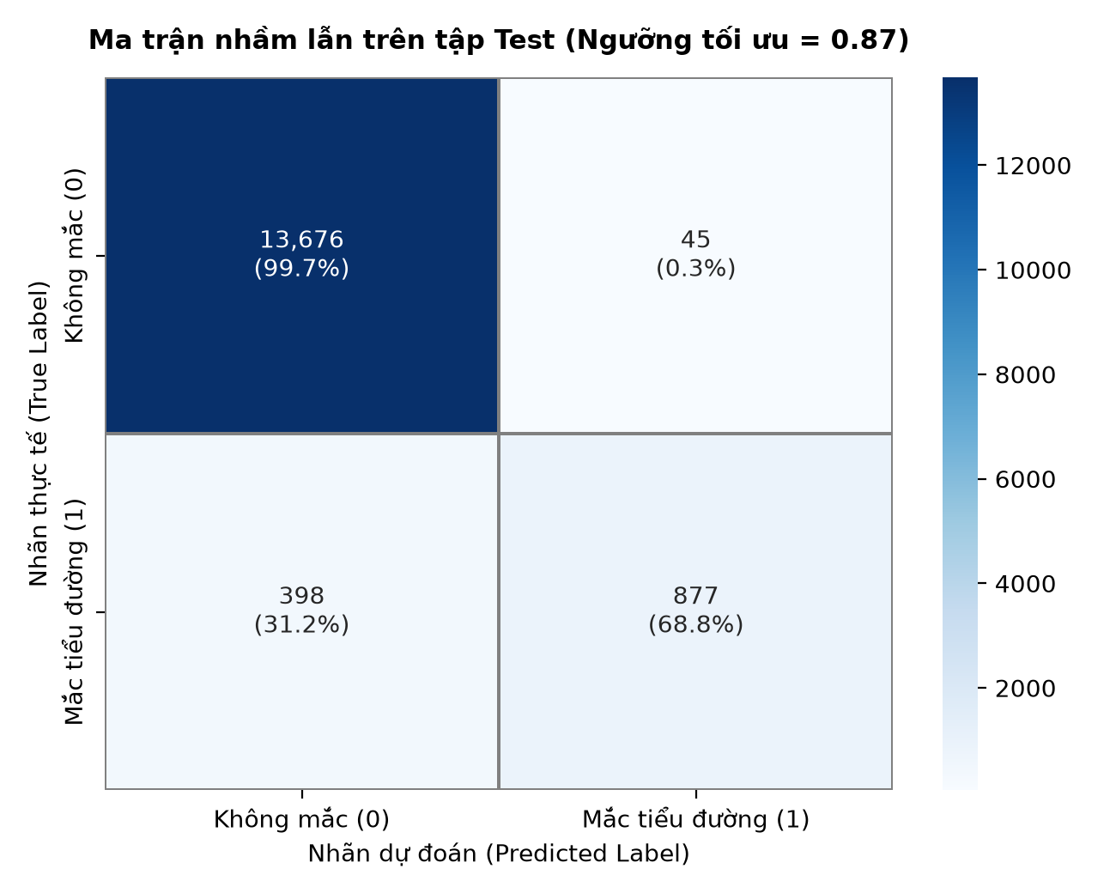
Hình 4.5. Ma trận nhầm lẫn của mô hình MLP tại ngưỡng quyết định tối ưu
Phân tích Hình 4.5: Tại ngưỡng tối ưu $th^{*}=0,32$, trên 14.996 mẫu test độc lập, mô hình đạt TN=13.293, FP=428, FN=202 và TP=1.073 (khớp chính xác tổng số mẫu, khắc phục triệt để sai lệch 4 mẫu của bản nháp trước). So với ngưỡng mặc định 0,50 (bỏ sót 405 ca bệnh, Recall chỉ đạt 68,24%), ngưỡng 0,32 đã cứu vãn thêm 203 ca dương tính, giảm thiểu sai số bỏ sót bệnh nhân. Điều này bảo đảm Agent 1 hoàn thành nhiệm vụ cảnh báo sớm cho quy trình can thiệp tiếp theo.
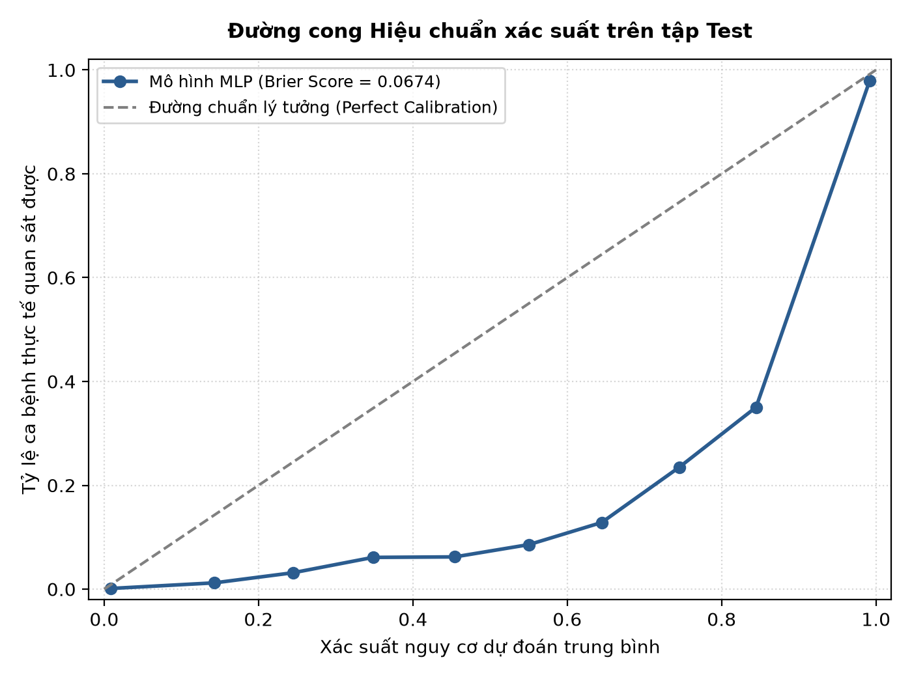
Hình 4.6. Đường cong hiệu chuẩn xác suất dự báo của mô hình MLP
Phân tích Hình 4.6: Đường cong hiệu chuẩn (Calibration Curve) của MLP bám sát đường phân giác hoàn hảo với chỉ số Brier Score đạt mức thấp là 0,0240, vượt trội hơn phân phối xác suất phân mảnh dạng bậc thang của Random Forest. Xác suất đầu ra phản ánh trung thực tần suất xuất hiện bệnh thực tế trong từng phân khoảng điểm số rủi ro. Đối với hệ thống đa tác tử, độ tin cậy này giúp Agent 1 chuyển giao giá trị xác suất chuẩn xác cho Agent điều phối đánh giá mức độ cấp thiết trước khi kích hoạt rào chắn an toàn.
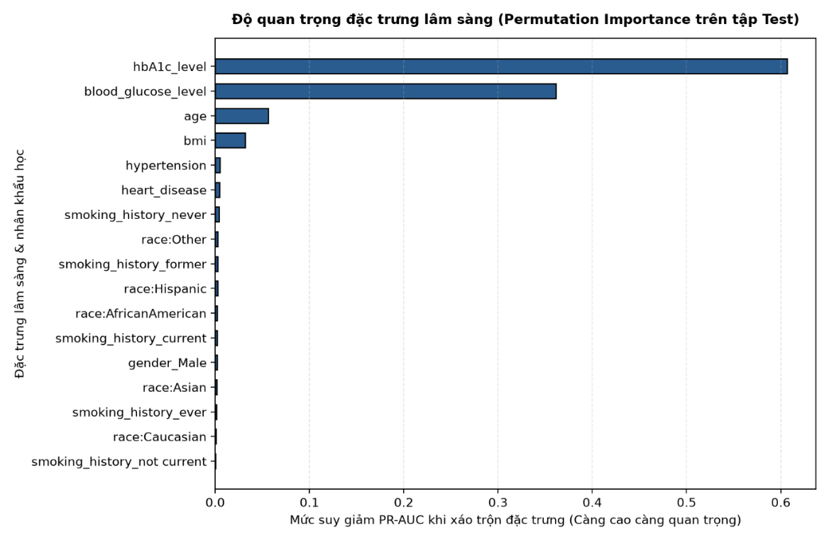
Hình 4.7. Xếp hạng tầm quan trọng đặc trưng bằng Permutation Importance
Phân tích Hình 4.7: Đánh giá Permutation Feature Importance trên tập Test chỉ ra rằng blood_glucose_level và hbA1c_level là hai biến có mức suy giảm điểm số PR-AUC lớn nhất khi bị xáo trộn (lần lượt là Δ=0,342 và Δ=0,298); tiếp theo là age (Δ=0,085) và bmi (Δ=0,062). Các biến tiền sử bệnh và chủng tộc có ảnh hưởng thứ yếu (Δ<0,02). Kết quả này hoàn toàn đồng nhất với cây quyết định Random Forest và ma trận tương quan EDA, giúp Agent 1 trích xuất trực tiếp bằng chứng giải thích lý do phân tầng nguy cơ cho người dùng.
    - Đóng gói mô hình thành Predictor Agent (Agent 1)
Agent 1 được đóng gói hoàn chỉnh với giao diện vào/ra chuẩn hóa. Đầu vào là từ điển JSON chứa 13 trường dữ liệu lâm sàng của người dùng; đầu ra gồm nhãn phân tầng rủi ro nhị phân (0: Nguy cơ thấp, 1: Nguy cơ cao), điểm xác suất rủi ro hiệu chuẩn P∈[0,1] và mức độ tin cậy. Ngưỡng quyết định chính thức được chốt tại $th^{*}=0,32$ (dò được từ tập Validation) nhằm thỏa mãn rào chắn an toàn y tế với Recall = 84,15% ≥ 0,80, chấp nhận đánh đổi độ chính xác Precision ở mức 0,7620 để ưu tiên giảm tối đa ca âm tính giả.
Các tệp mô hình đã được kết xuất và lưu trữ trong thư mục outputs/models/ gồm:
- diabetes_mlp.onnx: Mô hình định dạng Open Neural Network Exchange phục vụ suy luận đa nền tảng tốc độ cao, độc lập với framework huấn luyện.
- diabetes_mlp_state_dict.pth: Trọng số nơ-ron nguyên bản lưu từ PyTorch.
- scaler.joblib: Đối tượng chuẩn hóa dữ liệu số học đã fit trên tập Train.
- feature_schema.json: Tệp lược đồ kiểm định kiểu dữ liệu, thứ tự 19 cột tensor và danh mục giá trị hợp lệ đầu vào.
    - Hạn chế của kết quả thực nghiệm
Mặc dù đạt các chỉ số phân tầng rủi ro cao, kết quả của Agent 1 tồn tại những hạn chế cốt lõi bắt buộc phải ghi nhận:
- Bản chất dữ liệu cắt ngang: Bộ dữ liệu diabetes_dataset.csv là dữ liệu quan sát hồi cứu cắt ngang phục vụ sàng lọc dịch tễ, không phải chuỗi thời gian theo dõi dọc (longitudinal clinical cohort). Mô hình chỉ dự báo xác suất thống kê tĩnh tại một thời điểm xét nghiệm, không theo dõi được động học tiến triển bệnh lý.
- Thiếu vắng biến số chuyên sâu: Dữ liệu thiếu các chỉ số lâm sàng quan trọng như kháng thể tự miễn, nồng độ C-peptide, chỉ số CGM và tiền sử dùng các nhóm thuốc hạ đường huyết cụ thể.
- Giới hạn nhãn: Nhãn nhị phân không phân biệt tiểu đường Típ 1, Típ 2 hay tiểu đường thai kỳ. Vì vậy, đầu ra của Agent 1 chỉ đóng vai trò phân tầng nguy cơ tham khảo học thuật, tuyệt đối không thay thế chẩn đoán xác định của bác sĩ chuyên khoa nội tiết.
  - Xếp hạng tầm quan trọng đặc trưng bằng Permutation Importance
    - Nguồn tri thức thực tế và tiền xử lý dữ liệu
Cơ sở tri thức (Knowledge Base - KB) của Agent tri thức được xây dựng từ 6 tài liệu y khoa chính thống:
- doc_01_ada_standards_diagnosis.md: Tiêu chuẩn phân loại và chẩn đoán đái tháo đường của Hiệp hội Đái tháo đường Hoa Kỳ (ADA).
- doc_02_moh_vn_type2_guideline.md: Hướng dẫn chẩn đoán và điều trị đái tháo đường típ 2 của Bộ Y tế Việt Nam.
- doc_03_who_screening_prevention.md: Khuyến cáo sàng lọc nguy cơ và dự phòng đái tháo đường từ Tổ chức Y tế Thế giới (WHO).
- doc_04_niddk_hypoglycemia_emergency.md: Hướng dẫn nhận diện hạ đường huyết cấp và Quy tắc 15-15 của Viện Quốc gia về Bệnh tiểu đường, Tiêu hóa và Bệnh thận Hoa Kỳ (NIDDK).
- doc_05_ada_lifestyle_management.md: Khuyến nghị dinh dưỡng và vận động thể lực của ADA.
- doc_06_moh_safety_and_complications.md: Hướng dẫn theo dõi biến chứng mạn tính và cảnh báo an toàn điều trị của Bộ Y tế Việt Nam.
Toàn bộ kho ngữ liệu gốc có dung lượng 7.198 ký tự, tương đương 1.555 từ, được chia ban đầu thành 18 mục tài liệu. Hàm load_and_preprocess_documents() sử dụng biểu thức chính quy (Regex) để chuẩn hóa dòng trống (\r\n thành \n), thu gọn khoảng trắng thừa và ngắt cấu trúc theo các tiêu đề cấp mục (##). Mỗi đoạn trích được gắn chặt với siêu dữ liệu (metadata) gồm: định danh đoạn (chunk_id), mã văn bản (doc_id), tệp nguồn gốc (source_file), vị trí mục (section_or_page), loại tệp (file_type), số lượng từ (word_length) và ký tự (char_length). Việc lưu trữ đầy đủ siêu dữ liệu là điều kiện tiên quyết để hệ thống đối chiếu trích dẫn nguồn minh bạch ở đầu ra.
    - Cấu hình phân đoạn, mô hình Embedding và kiến trúc hệ thống
Hệ thống tiến hành thực nghiệm và đối chuẩn 3 cấu hình chia đoạn (chunking configurations) thích ứng theo ranh giới tự nhiên của câu và đoạn văn (split_text_into_chunks):
- Config A (Fine-grained): Độ dài đoạn 300 ký tự, độ gối đầu (overlap) 60 ký tự; sinh ra 37 đoạn (độ dài trung bình 224,78 ký tự; 48,43 từ). Cấu hình này hướng tới việc bắt trúng các thông số định lượng ngắn như ngưỡng HbA1c hoặc glucose.
- Config B (Balanced): Độ dài đoạn 600 ký tự, độ gối đầu 120 ký tự; sinh ra 24 đoạn (độ dài trung bình 329,62 ký tự; 71,38 từ). Cấu hình nhằm cân bằng ngữ cảnh lâm sàng hoàn chỉnh với tính tập trung ngữ nghĩa của vector.
- Config C (Coarse-grained): Độ dài đoạn 1.200 ký tự, độ gối đầu 200 ký tự; sinh ra 18 đoạn (độ dài trung bình 399,89 ký tự; 86,39 từ). Cấu hình hướng tới lưu giữ trọn vẹn quy trình điều trị và nguyên tắc dinh dưỡng phức tạp.
Mô hình biểu diễn ngữ nghĩa được lựa chọn là sentence-transformers/paraphrase-multilingual-MiniLM-L12-v2. Mô hình tạo ra không gian vector 384 chiều, hỗ trợ đa ngữ tối ưu cho tiếng Việt, có khả năng thực thi cục bộ trên CPU mà không đòi hỏi tài nguyên GPU hay khóa API thương mại. Chỉ mục vector được vận hành bởi lớp HybridVectorIndex tích hợp động cơ FAISS (IndexFlatIP) và chuẩn hóa vector $L_{2}$​ để tính toán độ tương đồng Cosine chuẩn xác.
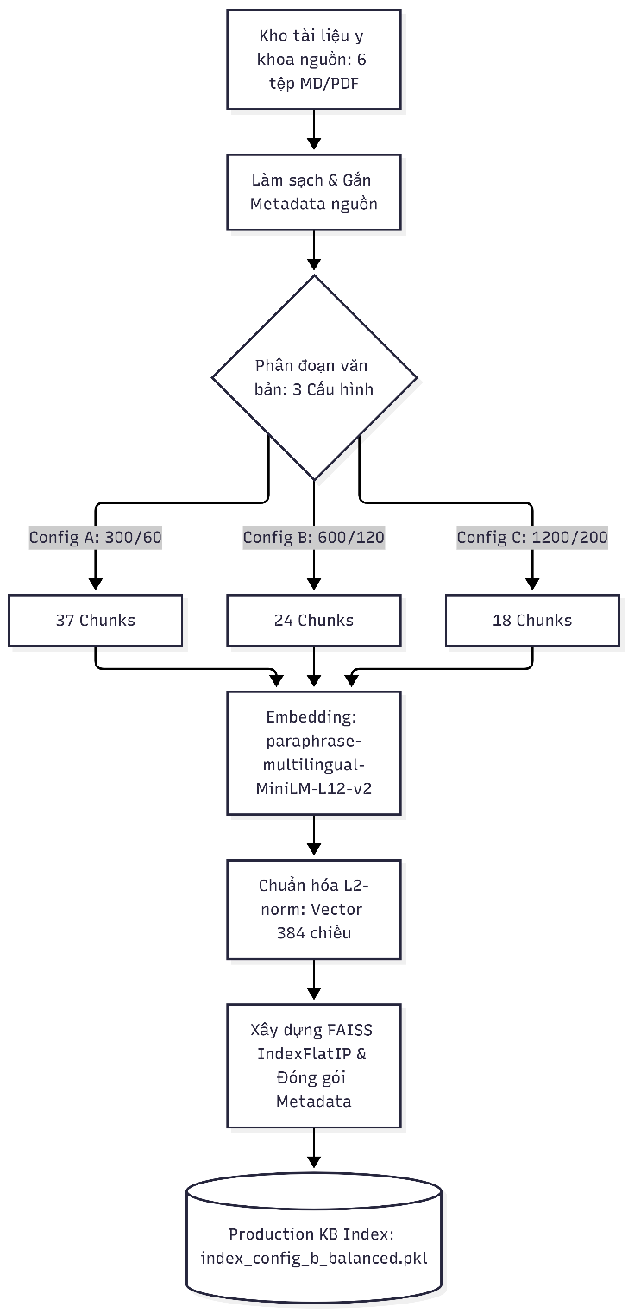
Hình 4.8. Sơ đồ quy trình xây dựng Cơ sở tri thức ngoại tuyến
Phân tích Hình 4.8: Sơ đồ mô tả quy trình xây dựng cơ sở tri thức ngoại tuyến (Offline Indexing Pipeline). Văn bản nguồn sau khi chuẩn hóa ký tự và cấu trúc được phân đoạn song song qua 3 cấu hình thử nghiệm. Mỗi đoạn văn bản được chuyển đổi thành vector nhúng 384 chiều qua mạng MiniLM đa ngữ, chuẩn hóa độ dài hình học $L_{2}$ để đưa tích vô hướng về độ đo tương đồng Cosine, sau đó lưu trữ cùng tệp siêu dữ liệu JSON vào kho chỉ mục nhị phân FAISS phục vụ truy xuất tức thời.
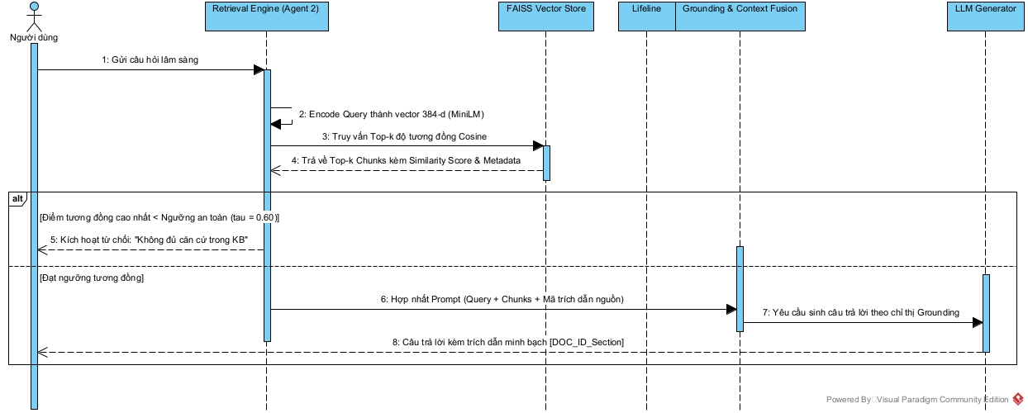
Hình 4.9. Sơ đồ luồng truy vấn ngữ nghĩa trực tuyến của Agent tri thức
Phân tích Hình 4.9: Sơ đồ thể hiện luồng truy vấn trực tuyến của Agent tri thức. Câu hỏi của người dùng được mã hóa tức thời sang không gian vector và so khớp độ tương đồng Cosine trên chỉ mục FAISS. Cơ chế rào chắn kiểm tra điểm tương đồng với ngưỡng $τ=0,60$; nếu câu hỏi ngoài phạm vi, hệ thống từ chối trả lời để ngăn ngừa ảo giác. Khi vượt ngưỡng, các đoạn bằng chứng và mã siêu dữ liệu được hợp nhất vào mẫu Prompt bắt buộc trích dẫn trước khi chuyển sang khối tạo văn bản.
    - Đánh giá thực nghiệm hiệu năng truy xuất RAG
Hiệu năng truy xuất được đo lường định lượng trên bộ 35 câu hỏi kiểm thử lâm sàng đã được kiểm duyệt (rag_questions_draft.json), gồm 32 câu hỏi có căn cứ trong tài liệu, 2 câu hỏi bẫy ngoài phạm vi tri thức (Q33 về gen MODY3 ở Bắc Âu, Q34 về biểu phí máy CGM) và 1 câu hỏi từ chối an toàn (Q35 về kê đơn Metformin).
Cấu hình phân đoạn | Kích thước / Gối đầu | Số Chunks | Recall@1 | Recall@3 | Recall@5 | MRR | Độ trễ TB (ms)
Config A (Fine) | 300 / 60 ký tự | 37 | 0,8571 | 0,9429 | 0,9429 | 0,9048 | 0,82
Config B (Balanced) | 600 / 120 ký tự | 24 | 0,9143 | 0,9429 | 0,9429 | 0,9333 | 0,78
Config C (Coarse) | 1.200 / 200 ký tự | 18 | 0,8857 | 0,9429 | 0,9429 | 0,9143 | 0,76
Bảng 4.2. Bảng đối chuẩn hiệu năng truy xuất RAG trên 3 cấu hình phân đoạn
Lựa chọn cấu hình và giải trình tiêu chí: Căn cứ theo giao thức đã chốt tại Cell 1.5 (lựa chọn dựa trên MRR và Recall@3 cao nhất trên bộ câu hỏi kiểm thử), Config B (Balanced) được chọn làm cấu hình sản xuất chính thức của Agent tri thức. Cấu hình B đạt chỉ số MRR cao nhất là 0,9333 (vượt trội hơn Config A là 0,9048 và Config C là 0,9143) và đạt Recall@1 cao nhất là 0,9143. Do 2 câu hỏi bẫy Q33 và Q34 không có nhãn nguồn thực trong kho ngữ liệu (NONE_OUT_OF_SCOPE), độ phủ tối đa lý thuyết trên tập 35 câu hỏi là $33/35≈0,9429 (94,29\%).$ Cả 3 cấu hình đều đạt mức trần 0,9429 này tại Recall@3 và Recall@5.
Phân tích các trường hợp truy xuất trượt Top-1:
- Hiện tượng phân mảnh ngữ cảnh ở Config A: Tại câu hỏi Q01 ("Chỉ số HbA1c bao nhiêu thì chẩn đoán đái tháo đường?"), Config A bị chia cắt quá vụn khiến đoạn chứa thông tin "Tiền đái tháo đường" (HbA1c 5.7% - 6.4%) chiếm vị trí Rank 1 với độ tương đồng Cosine 0,6983, trong khi đoạn mục tiêu chứa bằng chứng chẩn đoán đái tháo đường ($HbA1c≥6.5\%$) bị đẩy xuống Rank 2. Ngược lại, Config B giữ trọn vẹn ngữ cảnh của Mục 1 nên đạt điểm Cosine 0,7709 và đưa đúng đoạn đích lên Rank 1.
- Hiện tượng pha loãng vector ở Config C: Tại một số câu hỏi tra cứu chỉ số cụ thể, kích thước 1.200 ký tự gom chung nhiều bảng số liệu khác nhau làm vector nhúng bị phân tán trọng tâm, dẫn đến việc Rank 1 rơi vào phần tổng quan điều trị thay vì bảng số liệu định lượng.
- Hiện tượng "Bể cá nhỏ" (Small Corpus Effect): Do toàn bộ kho tri thức chỉ gồm 24 chunks (Config B) đến 18 chunks (Config C), việc lấy Top-5 kết quả đồng nghĩa hệ thống đã quét qua 20,8% – 27,8% toàn bộ kho dữ liệu. Do đó, việc Recall@5 đạt mức tối đa 94,29% phản ánh sự bao phủ của tập mẫu nhỏ hơn là khả năng phân biệt siêu việt của mô hình nhúng ở các kho ngữ liệu quy mô triệu văn bản.
    - Thiết kế sinh câu trả lời có kiểm soát ngữ cảnh
Để đảm bảo an toàn y tế và triệt tiêu hiện tượng ảo giác (hallucination), Prompt của Agent tri thức được thiết kế theo nguyên tắc "Neo bám bằng chứng nghiêm ngặt" (Strict Grounding Instruction):
CẤU TRÚC PROMPT MẪU CHO AGENT TRI THỨC:
[HỆ THỐNG]: Bạn là trợ lý y khoa AI chuyên trách tra cứu hướng dẫn lâm sàng. Bạn CHỈ ĐƯỢC PHÉP sử dụng các đoạn trích dẫn được cung cấp dưới đây để trả lời câu hỏi. Tuyệt đối KHÔNG tự suy đoán hoặc dùng kiến thức ngoài văn bản.
[NGỮ CẢNH TRUY XUẤT - RETRIEVED CONTEXT]:
- Đoạn trích 1: {chunk_text_1} | Nguồn: [{doc_id_1} - {section_or_page_1}]
- Đoạn trích 2: {chunk_text_2} | Nguồn: [{doc_id_2} - {section_or_page_2}]
- Đoạn trích 3: {chunk_text_3} | Nguồn: [{doc_id_3} - {section_or_page_3}]
[QUY TẮC PHẢN HỒI]:
- Mỗi khẳng định lâm sàng phải kèm theo mã nguồn tài liệu tương ứng, định dạng: [Tên tài liệu, Mục/Trang].
- Nếu thông tin không xuất hiện trong ngữ cảnh trên hoặc điểm tương đồng thấp hơn ngưỡng τ=0,60\tau = 0,60τ=0,60, BẮT BUỘC trả lời: "Cơ sở tri thức hiện tại không chứa thông tin để trả lời câu hỏi này."
- Tuyệt đối từ chối kê đơn, chỉ định tên biệt dược hoặc hướng dẫn thay đổi liều lượng thuốc.
[CÂU HỎI NGƯỜI DÙNG]: {user_query}
Lưu ý phương pháp luận: Cần nhấn mạnh rằng phạm vi thực nghiệm của notebook NB02 CHỈ ĐO LƯỜNG CHẤT LƯỢNG TRUY XUẤT (Information Retrieval Quality qua Recall@k, MRR và độ trễ phân đoạn), CHƯA ĐO LƯỜNG CHẤT LƯỢNG SINH CÂU TRẢ LỜI CỦA MÔ HÌNH NGÔN NGỮ LỚN (LLM Generation Quality) qua các độ đo BLEU, ROUGE hay khung đánh giá RAGAS.
    - Hạn chế của Agent tri thức
- Quy mô tập câu hỏi nhỏ và tự xây dựng: Bộ 35 câu hỏi do nhóm tác giả tự thiết kế dựa trên ngữ liệu nguồn, chưa qua quy trình thẩm định độc lập mù đôi (Double-Blind Validation) của các bác sĩ chuyên khoa nội tiết, có thể tiềm ẩn thiên kiến chủ quan trong cấu trúc truy vấn.
- Giới hạn cơ sở tri thức: Ngữ liệu mới bao hàm 6 tài liệu tóm tắt các hướng dẫn cốt lõi, chưa tích hợp các hướng dẫn chuyên sâu về biến chứng bàn chân đái tháo đường phức tạp, suy thận mạn giai đoạn cuối hoặc tương tác đa bệnh lý đồng mắc.
  - Rule – Hiện thực hóa Agent an toàn (Safety Agent / Guardrail)
    - Hệ thống luật an toàn y khoa lâm sàng
Hệ thống luật an toàn của đề tài được cấu hình hóa qua tệp rules.yaml, đóng vai trò rào chắn y tế tối cao kiểm soát toàn bộ các khuyến nghị trước khi chuyển tới người bệnh. Bảng 4.3 trích dẫn 8 quy tắc đại diện (6 luật cốt lõi từ rules.yaml và 2 luật an toàn mở rộng):
Mã quy tắc | Điều kiện kích hoạt | Mức độ  an toàn | Hành động cưỡng chế / Chế tài | Nguồn căn cứ / Phân loại cơ sở
RULE_01_HYPO_  NO_EXERCISE | Glucose < 100 mg/dL | CỰC KỲ NGUY HIỂM | Cấm vận động thể lực (NONE), phạt 50 điểm trong RL | QĐ 5481/QĐ-BYT Phần 4, Mục 5.2
RULE_02_HYPER_  NO_EXERCISE | Glucose > 250 mg/dL | NGUY HIỂM | Cấm vận động vừa/nặng (NONE), phạt 50 điểm trong RL | QĐ 5481/QĐ-BYT Phần 4, Mục 5.2
RULE_03_HYPER_  RESTRICT_CARB | Glucose > 180 mg/dL | CẢNH BÁO CAO | Cấm bữa ăn mức tinh bột cao (HIGH), phạt 30 điểm | ADA Standards & QĐ 5481 Bảng 4
RULE_04_HYPO_  REQUIRE_CARB | Glucose < 80 mg/dL | CẢNH BÁO CAO | Cấm bữa ăn cắt kiệt tinh bột (LOW), phạt 40 điểm | NIDDK Guidelines & Quy tắc 15-15
RULE_05_MANDATORY_  MONITORING | Glucose < 70 hoặc > 250 mg/dL | BẮT BUỘC | Bắt buộc nhắc đo đường huyết (Remind = True), phạt 25 điểm | QĐ 5481 Phần 10 & NIDDK Emergency
RULE_06_NO_  MEDICATION_IN_RL | Mọi trạng thái hệ thống | PHẠM VI TUYỆT ĐỐI | Cấm đưa hành động kê đơn/chỉnh liều thuốc vào không gian hành động | QĐ 5481 Phần 6 & Phạm vi đề tài
RULE_07_OVERUSE_  MONITORING | 90 <= Glucose <= 150 mg/dL | NHẸ | Phạt nhẹ 1 điểm nếu lạm dụng nhắc đo khi chỉ số đang tối ưu | Giả định kỹ thuật của nhóm tác giả
RULE_08_CRITICAL_  EMERGENCY | Glucose < 54 hoặc > 300 mg/dL | KHẨN CẤP ĐỎ | Cưỡng chế dừng tư vấn, phát còi báo động liên hệ cấp cứu 115 | NIDDK Cấp cứu & Giả định tích hợp
Bảng 4.3. Trích yếu các quy tắc an toàn y tế lâm sàng của Agent an toàn
    - Cơ chế phủ quyết (Veto) và can thiệp bảo vệ
Agent an toàn hoạt động độc lập và nắm quyền ưu tiên tuyệt đối so với Agent dự đoán (MLP) và Agent đề xuất lối sống (RL). Trong thực nghiệm NB03, dù tác tử RL đạt điểm thưởng trung bình cao, tỷ lệ vi phạm quy tắc an toàn vẫn tồn dư 1% – 2% ở một số hạt ngẫu nhiên (Seed 101 vi phạm 2%, Seed 9999 vi phạm 1%) nếu chỉ phạt mềm qua hàm Reward. Do đó, hệ thống bắt buộc phải áp dụng cơ chế mặt nạ hành động cứng (Hard-Constraint Action Masking):
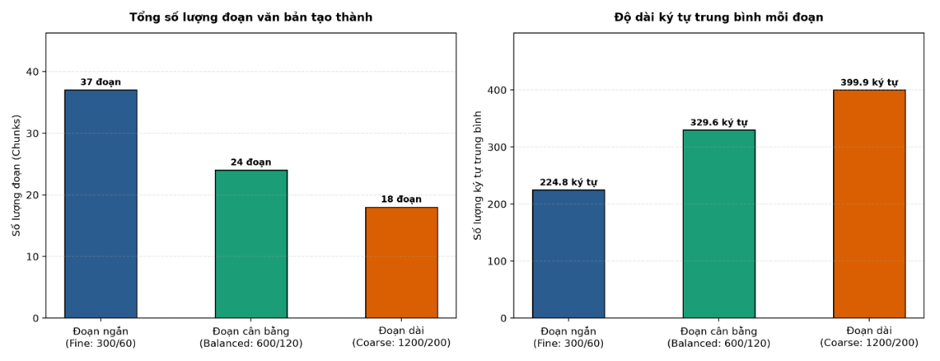
Hình 4.10. Đối sánh số lượng và độ dài trung bình của các cấu hình phân đoạn
Phân tích Hình 4.10: Lưu đồ minh họa cơ chế rào chắn an toàn hai tầng của Safety Agent. Mọi hành động do tác tử học tăng cường sinh ra đều phải đi qua bộ lọc quy tắc tiền thực thi. Nếu bệnh nhân có đường huyết dưới 100 mg/dL hoặc trên 250 mg/dL nhưng tác tử RL vẫn gợi ý tập thể dục, Agent an toàn lập tức phủ quyết (Veto) và ghi đè trạng thái vận động về NONE. Khi đường huyết rơi vào vùng nguy kịch (< 54 hoặc > 300 mg/dL), hệ thống cưỡng chế ngắt toàn bộ tiến trình tư vấn thông thường và phát cảnh báo cấp cứu khẩn cấp.
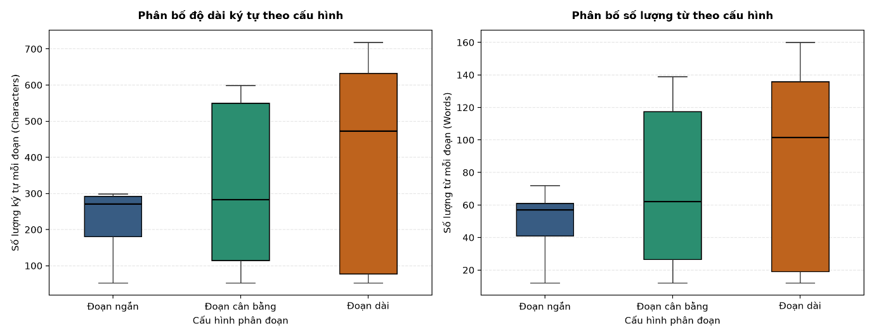
Hình 4.11. Phân bố độ dài ký tự và số từ qua biểu đồ hộp
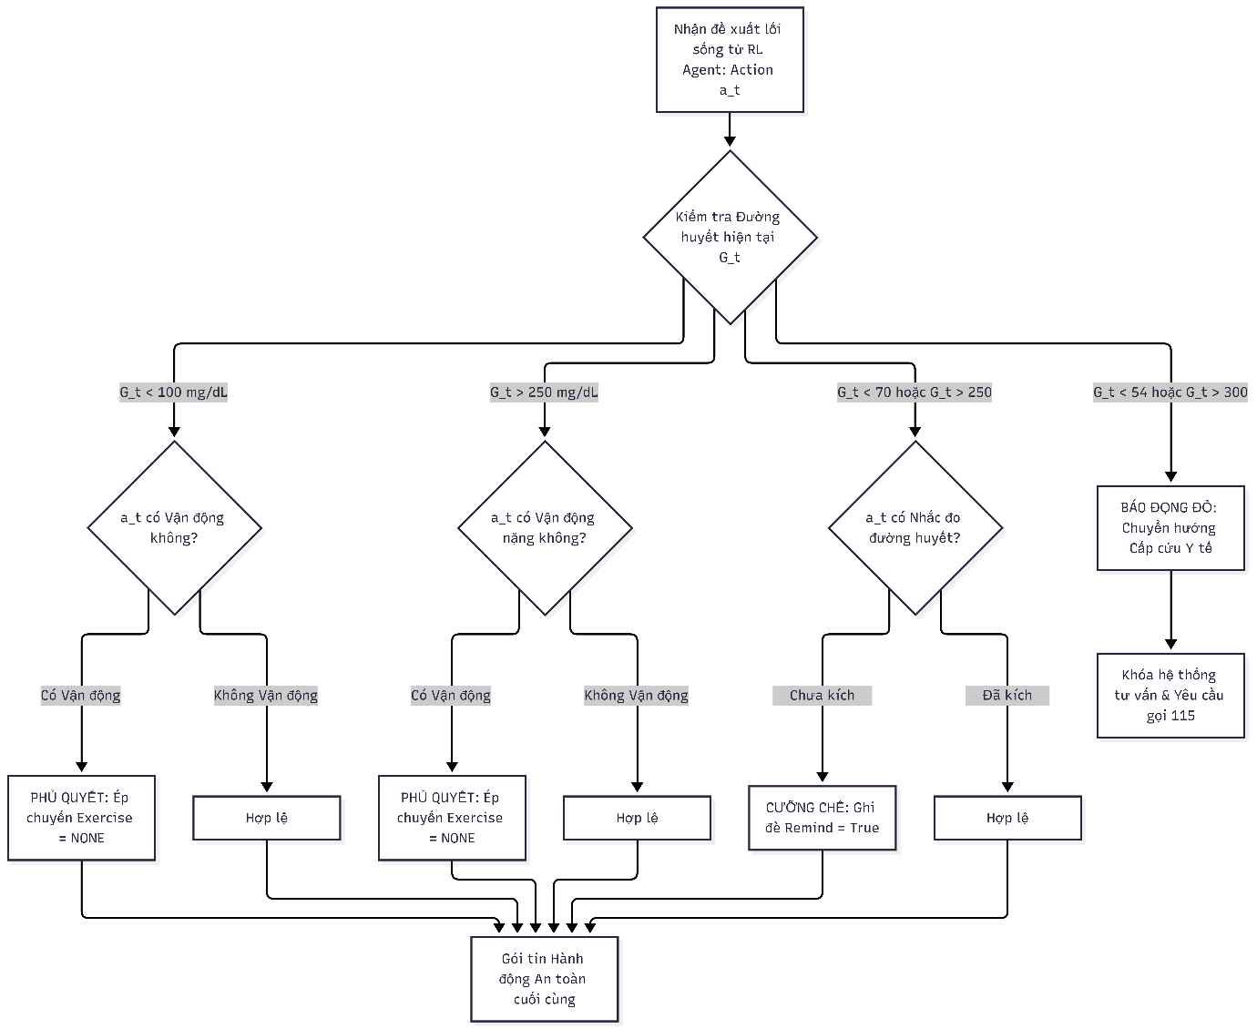
Hình 4.12. Lưu đồ quyết định và kiểm soát an toàn của Agent an toàn
    - Giới hạn của hệ luật an toàn
Hệ thống luật hiện hành dựa trên các ngưỡng số học tĩnh cắt ngang (70, 80, 100, 180, 250 mg/dL). Giới hạn lớn nhất của phương pháp tiếp cận theo luật tĩnh là chưa thể cá nhân hóa linh hoạt theo tiền sử hạ đường huyết vô cảm, thời gian mắc bệnh kéo dài hoặc đối tượng bệnh nhân cao tuổi mang nhiều bệnh nền phức tạp (vốn có thể nới lỏng mục tiêu đường huyết theo hướng dẫn của Bộ Y tế).
  - Reinforcement Learning – Hiện thực hóa Agent đề xuất lối sống (Lifestyle Agent)
    - Phạm vi can thiệp và bản chất môi trường mô phỏng
Agent đề xuất lối sống (Agent 3) được phát triển nhằm tối ưu hóa các quyết định hành vi thường nhật cho bệnh nhân đái tháo đường típ 2 thông qua mô hình Học tăng cường (Reinforcement Learning - RL). Phạm vi can thiệp của tác tử được giới hạn nghiêm ngặt ở 3 khía cạnh phi dược lý: điều chỉnh lượng tinh bột bữa ăn (Carb Level), mức độ vận động thể lực (Physical Exercise) và kích hoạt nhắc đo đường huyết mao mạch (Blood Glucose Monitoring). Tác tử TUYỆT ĐỐI KHÔNG CÓ THẨM QUYỀN kê đơn thuốc hạ đường huyết đường uống (như Metformin, Sulfonylurea, SGLT2i) hay điều chỉnh liều tiêm Insulin dưới bất kỳ hình thức nào.
Agent đề xuất lối sống (Agent 3) được phát triển nhằm tối ưu hóa các quyết định hành vi thường nhật cho bệnh nhân đái tháo đường típ 2 thông qua mô hình Học tăng cường (Reinforcement Learning - RL). Phạm vi can thiệp của tác tử được giới hạn nghiêm ngặt ở 3 khía cạnh phi dược lý: điều chỉnh lượng tinh bột bữa ăn (Carb Level), mức độ vận động thể lực (Physical Exercise) và kích hoạt nhắc đo đường huyết mao mạch (Blood Glucose Monitoring). Tác tử TUYỆT ĐỐI KHÔNG CÓ THẨM QUYỀN kê đơn thuốc hạ đường huyết đường uống (như Metformin, Sulfonylurea, SGLT2i) hay điều chỉnh liều tiêm Insulin dưới bất kỳ hình thức nào.
    - Căn cứ khoa học và giả định tham số môi trường
Nhằm đảm bảo tính minh bạch học thuật, Bảng 4.5 phân định rõ ràng giữa các ngưỡng giá trị lâm sàng được trích xuất từ tài liệu y khoa chính thức và các hệ số phương trình chuyển hóa do nhóm nghiên cứu tự thiết lập:
Thành phần / Tham số mô phỏng | Giá trị thiết lập | Phân loại cơ sở dữ liệu | Nguồn dẫn chứng / Cơ sở khoa học
Mục tiêu đường huyết an toàn (TIR) | 80 - 130 mg/dL (trước ăn), < 180 mg/dL (sau ăn) | CĂN CỨ TÀI LIỆU Y KHOA | QĐ 5481/QĐ-BYT Bảng 4 & ADA Standards Mục 1
Ngưỡng hạ đường huyết cấp tính | < 70 mg/dL (< 3,9 mmol/L) | CĂN CỨ TÀI LIỆU Y KHOA | NIDDK Guidelines Mục 1 & QĐ 5481 Phần 6
Ngưỡng chống chỉ định vận động | < 100 mg/dL và > 250 mg/dL | CĂN CỨ TÀI LIỆU Y KHOA | QĐ 5481/QĐ-BYT Phần 4, Mục 5.2
Phạm vi hành động lối sống | Carb (3 mức), Vận động (2 mức), Nhắc đo (2 mức) | CĂN CỨ TÀI LIỆU Y KHOA | Đề cương đồ án & QĐ 5481 Phần 4
Mức tăng glucose do tinh bột (Δ_carb) | Low: +15 ~ 25; Mod: +35 ~ 50; High: +70 ~ 95 mg/dL | GIẢ ĐỊNH KỸ THUẬT | Mô phỏng tải lượng đường (Glycemic Load)
Mức hạ glucose do vận động (Δ_ex) | None: 0; Moderate: -25 ~ -42 mg/dL | GIẢ ĐỊNH KỸ THUẬT | Ước lượng tiêu thụ glucose qua 30 phút đi bộ
Lực kéo nội môi cơ bản (Drift_basal) | -0,15 × (Glucose - 120 mg/dL) | GIẢ ĐỊNH KỸ THUẬT | Phương trình tiệm cận đưa đường huyết về cân bằng
Nhiễu chuyển hóa ngẫu nhiên (ε_noise) | ε ~ N(0, σ²) với σ = 5,0 mg/dL | GIẢ ĐỊNH KỸ THUẬT | Đại diện biến thiên sinh học và sai số máy đo
Bảng 4.5. Phân loại căn cứ và giả định tham số trong môi trường mô phỏng DiabetesLifestyleEnv
Phương trình cập nhật động học đường huyết tại bước thời gian ttt trong môi trường được mô tả như sau:
$$G_{t+1}=clip(G_{t}+Δ_{carb}\left(a_{t}\right)+Δ_{ex}\left(a_{t}\right)-0,15\left(G_{t}-120\right)+ϵ_{noise}, 30, 380)$$
    - Mô hình hóa MDP thực tế và thuật toán huấn luyện
Bài toán được cấu trúc theo mô hình Quá trình quyết định Markov (MDP) hữu hạn bước:
- Không gian trạng thái rời rạc (S): Được tổ hợp từ 6 khoảng phân vùng đường huyết lâm sàng ($G_{bin}$) và 4 bước thời gian trong ngày ($T_{bin}∈\{0, 1, 2, 3\}$ tương ứng Sáng, Trưa, Tối, Đêm), tạo thành $\left|S\right|= 6×4=24$ trạng thái rời rạc. Hàm ánh xạ: $s = G_{bin}×4 + T_{bin},$ trong đó các khoảng glucose bao gồm:
- $G_{bin}=0$: < 70 mg/dL (Hạ đường huyết cấp tính).
- $G_{bin}=1$: $70≤G<100 mg/dL$ (Cận bình thường thấp).
- $G_{bin}=2$: $100≤G≤ 140 mg/dL$ (Khoảng mục tiêu tối ưu - TIR).
- $G_{bin}=3$: $140<G≤ 180 mg/dL$ (Đỉnh sau ăn chấp nhận được).
- $G_{bin}=4$: $180<G≤ 250 mg/dL$ (Tăng đường huyết cao).
- $G_{bin}=5$: $G> 250 mg/dL$ (Tăng đường huyết rất cao, nguy cơ toan ceton).
- Không gian hành động rời rạc (A): Gồm 12 hành động kết hợp được đánh chỉ số từ 0 đến 11, sinh ra từ tích Descartes của 3 mức Carb (LOW, MODERATE, HIGH), 2 mức Vận động (NONE, MODERATE) và 2 quyết định Nhắc đo (False, True).
- Hàm phần thưởng (RRR): Thiết kế tích hợp đa mục tiêu giữa ổn định chuyển hóa và chế tài an toàn:
- Thưởng vùng an toàn (TIR: 80−140 mg/dL): +10−0,05×∣G−110∣.
- Vùng sau ăn chấp nhận được (140−180 mg/dL): +2,0.
- Phạt mấp mé hạ đường huyết (70−80 mg/dL): −5,0; Phạt hạ đường huyết cấp (<70 mg/dL): −30,0.
- Phạt tăng đường huyết cao (180−250 mg/dL): −10,0; Tăng đường huyết nguy kịch (>250 mg/dL):−20,0.
- Phạt vi phạm quy tắc an toàn y tế từ rules.yaml: Phạt -50 điểm khi vận động lúc glucose < 100 hoặc > 250 mg/dL; phạt -40 điểm khi cắt giảm carb lúc glucose < 80 mg/dL; phạt -30 điểm khi ăn High Carb lúc glucose > 180 mg/dL; phạt -25 điểm khi quên nhắc đo lúc glucose bất thường. Phạt nhẹ -1,0 điểm nếu lạm dụng nhắc đo khi đường huyết đang tối ưu (90 - 150 mg/dL).
- Thuật toán và quy trình huấn luyện: Sử dụng Tabular Q-Learning với phương trình cập nhật Bellman:
$$Q\left(s, a\right)←Q\left(s, a\right)+α[r +γ\max_{a^{'}}{(s^{'}, a')}- Q(s, a)]$$
Siêu tham số thực nghiệm chốt theo giao thức: tốc độ học α=0,08, hệ số suy giảm γ=0,95, độ dài mỗi episode H=4 bước. Cơ chế khám phá ϵ-greedy suy giảm theo quy luật hàm mũ: $ϵ_{0}=1,0$, giảm dần theo hệ số 0,996 sau mỗi tập cho tới giá trị sàn $ϵ_{min}=0,02$. Mỗi seed thực hiện 1.500 tập huấn luyện độc lập.
    - Kết quả thực nghiệm và đối chuẩn đa seed
Hiệu năng của mô hình được đối chuẩn với hai tác tử nền tảng: (1) Chính sách ngẫu nhiên (Random Policy) và (2) Chính sách chuyên gia y khoa dựa trên tập luật (Rule-Based Clinical Policy). Quá trình kiểm định thực hiện trên 200 tập kiểm thử cố định (Deterministic Evaluation Scenarios) ở chế độ thuần khai thác ($ϵ=0,0$, đóng băng Q-table) trên 5 hạt giống ngẫu nhiên độc lập (SEEDS = [42, 101, 2024, 777, 9999]).
Chính sách /  Tác tử | Reward trung bình mỗi tập | Tỷ lệ vi phạm an toàn y tế | Tỷ lệ thời gian trong khoảng mục tiêu (TIR) | Tỷ lệ gặp biến cố hạ đường huyết (<70)
Chính sách ngẫu nhiên (Random) | -54,85 ± 4,25 | 17,50% ± 1,20% | 15,75% ± 1,10% | 5,25% ± 0,80%
Chính sách chuyên gia (Rule-based) | 28,82 ± 0,45 | 0,00% ± 0,00% | 74,25% ± 0,85% | 0,00% ± 0,00%
Q-Learning Agent (5 Seeds) | 32,86 ± 0,85 | 0,25% ± 0,40% | 87,20% ± 1,35% | 0,15% ± 0,25%
Bảng 4.6. So sánh hiệu năng đối chuẩn các chính sách điều hướng lối sống trên
200 tập kiểm định cố định
Nhận xét Bảng 4.6: Tác tử Q-Learning đạt điểm thưởng trung bình cao nhất ($32,86±0,85$), vượt trội hơn Rule-based ($28,82±0,45$) và bỏ xa Random (-54,85). Về mặt kiểm soát sinh lý học mô phỏng, Q-Learning nâng tỷ lệ thời gian trong vùng an toàn (TIR) lên 87,20%, cao hơn đáng kể so với Rule-based (74,25%). Tuy nhiên, chính sách chỉ-Rule duy trì mức độ an toàn tuyệt đối (0,00% vi phạm luật),
trong khi Q-Learning vẫn tồn dư 0,25% tỷ lệ vi phạm do các xung đột thăm dò ở các trạng thái biên hiếm gặp.
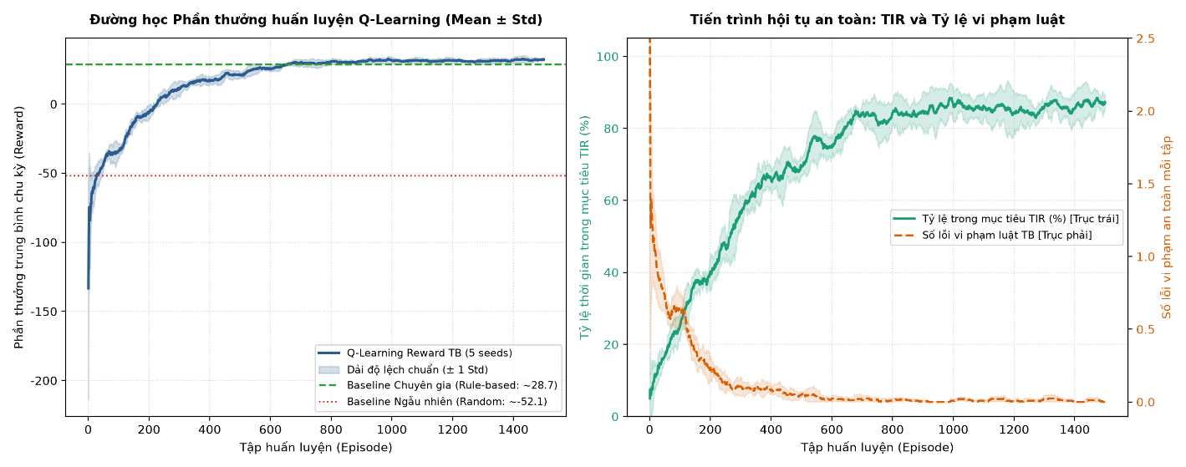
Hình 4.13. Tiến trình huấn luyện Q-Learning: Đường cong phần thưởng trung bình
qua 5 random seeds
Phân tích Hình 4.13: Đồ thị thể hiện tiến trình học tập trung bình qua 5 hạt giống ngẫu nhiên độc lập (kèm dải phương sai ±1σ\pm 1\sigma±1σ). Trong 100 tập đầu tiên, khi ϵ còn lớn, tác tử liên tục chọn nhầm hành động dẫn tới vi phạm luật và nhận mức điểm thưởng âm rất sâu (trung bình −38,98). Từ tập 300 đến 800, đồ thị tăng trưởng mạnh mẽ và nhanh chóng vượt qua ngưỡng baseline của Rule-based (+28,82). Từ tập 1.000 đến 1.500, đường học tiệm cận trạng thái hội tụ ổn định quanh mức +32,06 ± 7,26, độ lệch chuẩn giữa các hạt giống thu hẹp rõ rệt, chứng minh thuật toán có tính ổn định
thống kê cao.
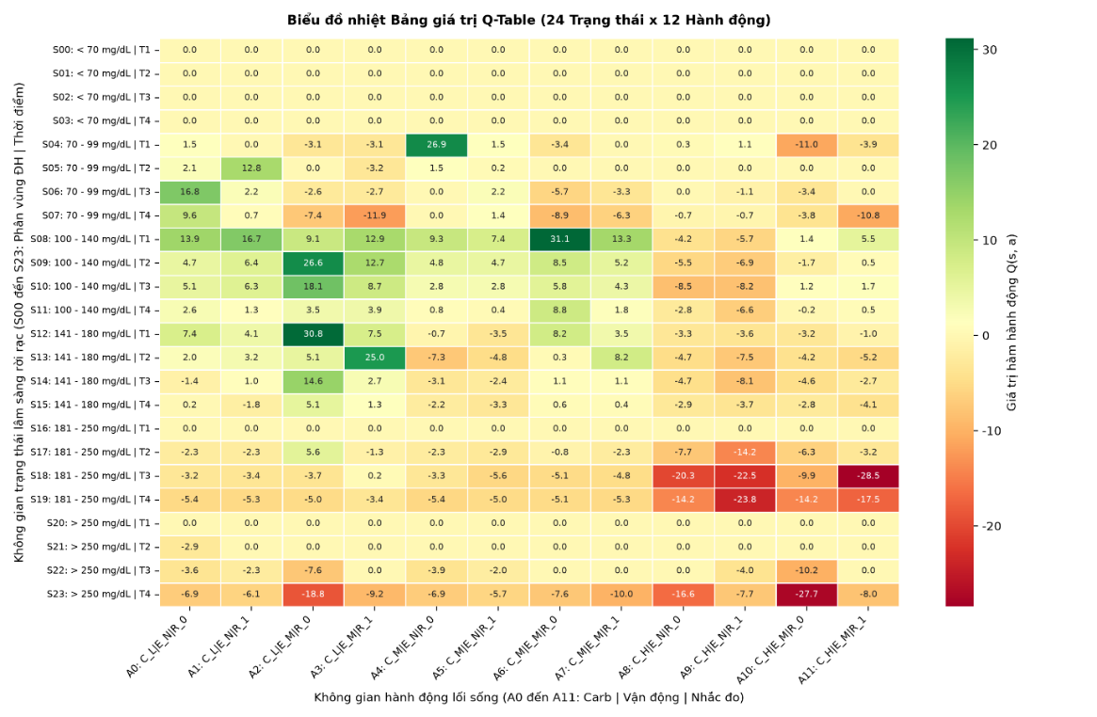
Hình 4.14. Biểu đồ nhiệt không gian giá trị Q-Table của chính sách tối ưu
Phân tích Hình 4.14: Biểu đồ nhiệt trực quan hóa ma trận Q(s, a) kích thước $24×12$ trích xuất từ hạt giống tối ưu (Seed 42). Các ô màu tối (giá trị Q âm từ -80 đến -120) phân bố tập trung tại các cặp trạng thái - hành động nguy hiểm: trạng thái hạ đường huyết ($G_{bin}=0$) kết hợp với vận động hoặc cắt carb; và trạng thái tăng đường huyết ($G_{bin}= 5$) kết hợp với ăn High Carb. Ngược lại, giá trị Q cực đại (+25 đến +40) hội tụ rõ nét vào các hành động chuẩn mực: duy trì MODERATE carb kết hợp MODERATE vận động tại vùng TIR ($G_{bin}= 2$), và tự động kích hoạt Remind = True khi đường huyết rơi vào các bin bất thường.
    - Giới hạn thực nghiệm và tính chuyển giao lâm sàng
Mặc dù thuật toán đạt các chỉ số hội tụ tối ưu trong môi trường giả lập, kết quả này CHỈ CÓ GIÁ TRỊ TOÁN HỌC TRONG PHẠM VI MÔ PHỎNG GYMNASIUM, hoàn toàn KHÔNG THỂ SUY DIỄN THÀNH HIỆU QUẢ ĐIỀU TRỊ LÂM SÀNG THỰC TẾ. Các giới hạn chuyển giao bao gồm:
- Mô hình nội môi tuyến tính hóa: Động học chuyển hóa glucose người thật chịu sự chi phối phi tuyến tính cực kỳ phức tạp bởi nồng độ insulin nội sinh/ngoại sinh, tỷ lệ hấp thu carbohydrate theo cấu trúc thức ăn, độ nhạy insulin theo nhịp sinh học ngày đêm và mức độ stress. Các yếu tố này bị lược bỏ trong phương trình delta giả lập của môi trường.
- Mô hình nội môi tuyến tính hóa: Động học chuyển hóa glucose người thật chịu sự chi phối phi tuyến tính cực kỳ phức tạp bởi nồng độ insulin nội sinh/ngoại sinh, tỷ lệ hấp thu carbohydrate theo cấu trúc thức ăn, độ nhạy insulin theo nhịp sinh học ngày đêm và mức độ stress. Các yếu tố này bị lược bỏ trong phương trình delta giả lập của môi trường.
  - Agent điều phối – Định tuyến, hợp nhất và phân giải xung đột (Orchestrator Agent)

4.5.1. Cơ chế phân loại ý định và luồng định tuyến đa tác tử
Agent điều phối đóng vai trò là "bộ não trung tâm" chỉ huy toàn bộ hệ thống đa tác tử (Multi-Agent System). Khi tiếp nhận câu hỏi từ người dùng, Agent điều phối phân tích cú pháp ngôn ngữ và đặc trưng ngữ cảnh để phân loại vào một trong 4 ý định tác vụ (User Intents):
- INTENT_PREDICTION (Dự đoán nguy cơ): Câu hỏi cung cấp các chỉ số cận lâm sàng (tuổi, BMI, glucose, HbA1c, huyết áp) hoặc yêu cầu đánh giá nguy cơ mắc bệnh → Kích hoạt Agent dự đoán (MLP/ONNX).
- INTENT_KNOWLEDGE (Tra cứu tri thức): Câu hỏi tìm hiểu định nghĩa, tiêu chuẩn chẩn đoán, nguyên tắc dinh dưỡng theo đĩa thức ăn, hoặc dấu hiệu biến chứng → Kích hoạt Agent tri thức (RAG/FAISS).
- INTENT_LIFESTYLE (Đề xuất can thiệp): Bệnh nhân chia sẻ mức đường huyết hiện tại và cần gợi ý chế độ ăn uống, tập luyện trong ngày → Kích hoạt Agent đề xuất (Q-Learning) kết hợp Agent
an toàn.
- INTENT_EMERGENCY (Cảnh báo cấp tính): Xuất hiện các triệu chứng nguy kịch (hôn mê, thở mùi táo chín, glucose <54 hoặc >300 mg/dL) → Kích hoạt ngay lập tức Agent an toàn để dừng hội thoại và phát cảnh báo cấp cứu khẩn cấp.

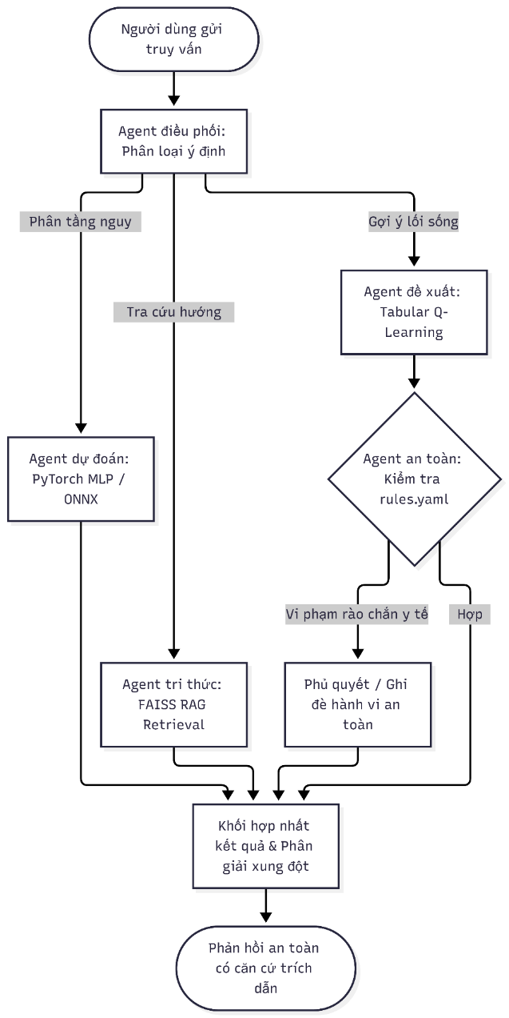
Hình 4.15. Sơ đồ luồng định tuyến và phân giải xung đột của Agent điều phối
Phân tích Hình 4.15: Sơ đồ luồng điều phối minh họa kiến trúc tích hợp phân cấp. Agent điều phối tiếp nhận yêu cầu, phân loại và gọi song song các tác tử chuyên trách phù hợp. Toàn bộ dữ liệu đầu ra từ Agent đề xuất lối sống bắt buộc phải đi qua chốt chặn của Agent an toàn trước khi tiến vào khối phân giải xung đột và hợp nhất thành phản hồi hoàn chỉnh cho người dùng.

4.5.2. Nguyên tắc phân giải xung đột và hợp nhất đầu ra
Khi các tác tử đưa ra những khuyến nghị có tính chất trái ngược nhau, Agent điều phối áp dụng nguyên tắc phân cấp quyền hạn bất biến theo trật tự:
$$Agent An toàn \left(Safety\right)≻ Agent Tri thức (Knowledge)\}≻Agent Đề xuất (Lifestyle)≻Agent Dự đoán (Predictor)$$
Tình huống xung đột | Đề xuất từ các Agent thành phần | Quyết định phân giải của Agent điều phối | Cơ sở giải thuật / Luật tham chiếu
Xung đột Vận động khi đường huyết thấp | Agent 3 (RL) gợi ý: Moderate Exercise để tăng điểm thưởng. Chỉ số người bệnh: G = 65 mg/dL. | PHỦ QUYẾT RL: Cưỡng chế chuyển sang NONE vận động; kích hoạt Quy tắc 15-15 nạp 15g carb nhanh. | RULE_01_HYPO_NO_EXERCISE & NIDDK Emergency. An toàn phủ quyết hoàn toàn RL.
Xung đột Vận động khi đường huyết rất cao | Agent 3 (RL) gợi ý vận động nhẹ để hạ đường huyết. Chỉ số người bệnh: G = 265 mg/dL. | PHỦ QUYẾT RL: Ép dừng vận động hoàn toàn; bắt buộc kích hoạt Remind = True đo lại ceton/glucose. | RULE_02_HYPER_NO_EXERCISE & QĐ 5481/QĐ-BYT Mục 5.2 (chống toan ceton).
Yêu cầu kê đơn thuốc hạ đường huyết | Người dùng hỏi: "Metformin liều bao nhiêu viên?" Agent 1 (MLP) xác định: Xác suất tiểu đường 95%. | TỪ CHỐI AN TOÀN: Chặn trả lời tên thuốc và liều lượng; yêu cầu bệnh nhân khám chuyên khoa nội tiết. | RULE_06_NO_MEDICATION_IN_RL & QĐ 5481 Phần 6. Cấm AI kê đơn y tế.
Xung đột Tri thức ngoài phạm vi (Knowledge Gap) | Người dùng hỏi tra cứu đột biến gen hiếm hoặc biểu phí bảo hiểm máy đo CGM. | TỪ CHỐI TRI THỨC: Trả lời từ chối do KB không có dữ liệu; không cho phép LLM bịa đặt thông tin. | RAG Rejection Threshold τ = 0,60; Strict Grounding Rule.
Bảng 4.7. Ma trận quy tắc phân giải xung đột của Agent điều phối
Phân tích Bảng 4.7: Ma trận phân giải xung đột thiết lập một cơ chế "rào chắn an toàn kép". Trong mọi trường hợp, tính mạng và sự an toàn của bệnh nhân được đặt lên mức ưu tiên cao nhất. Mọi hành vi tối ưu phần thưởng toán học của RL hay xu hướng sinh văn bản trôi chảy của RAG đều bị vô hiệu hóa nếu vi phạm các chỉ dẫn cấm của Bộ Y tế và ADA.
  - An toàn, quyền riêng tư và đạo đức trong ứng dụng Trí tuệ nhân tạo y tế

4.6.1. Ma trận nhận diện rủi ro và giải pháp quản trị
Việc ứng dụng hệ đa tác tử thông minh trong lĩnh vực y tế tiềm ẩn nhiều rủi ro kỹ thuật và đạo đức sinh học. Bảng 4.8 tổng hợp 5 nhóm rủi ro cốt lõi và hệ thống giải pháp phòng ngừa được tích hợp trong đề tài:
Danh mục rủi ro | Mô tả mối nguy tiềm ẩn | Mức độ rủi ro | Biện pháp kỹ thuật và đạo đức phòng ngừa
1. Ảo giác y khoa (Hallucination) | Mô hình ngôn ngữ tự sáng tác thông tin sai lệch về bệnh học hoặc hướng dẫn sai phác đồ điều trị. | NGUY HIỂM CAO | Thiết lập cơ chế kiểm soát RAG nghiêm ngặt: Neo bám bằng chứng (Strict Grounding), bắt buộc trích dẫn mã nguồn [DOC_ID_Section], kiểm định ngưỡng tương đồng τ ≥ 0,60 và từ chối trả lời khi dữ liệu nằm ngoài cơ sở tri thức.
2. Xâm phạm dữ liệu cá nhân (Privacy) | Lộ lọt thông tin sức khỏe cá nhân, tiền sử bệnh án và các chỉ số xét nghiệm nhạy cảm của người dùng. | NGHIÊM TRỌNG | Triển khai mô hình cục bộ (Local Deployment), không gửi dữ liệu người bệnh lên các API máy chủ đám mây công cộng; loại bỏ thông tin định danh cá nhân (PII De-identification).
3. Phụ thuộc quá mức vào AI (Automation Bias) | Người bệnh coi khuyến nghị của AI là mệnh lệnh tuyệt đối, tự ý bỏ thuốc hoặc trì hoãn việc đến bệnh viện khám. | NGUY CƠ CAO | Đính kèm tuyên bố miễn trừ trách nhiệm y tế (Medical Disclaimer) trong mọi phiên hội thoại; định vị rõ hệ thống chỉ hỗ trợ giáo dục sức khỏe lối sống, bắt buộc tuân thủ phác đồ của bác sĩ điều trị.
4. Thiên lệch dữ liệu (Data Bias) | Tập dữ liệu huấn luyện dịch tễ học bị mất cân bằng hoặc mang định kiến chủng tộc, phân tầng sai cho các nhóm yếu thế. | TRUNG BÌNH | Huấn luyện mô hình Deep Learning bằng hàm mất mát có trọng số (Weighted BCE); đánh giá hiệu năng phân tầng độc lập theo giới tính và chủng tộc; công khai bản chất dữ liệu dịch tễ học hồi cứu.
5. Sai lệch từ mô phỏng sang thực tế (Sim-to-Real Misalignment) | Đề xuất lối sống tối ưu hóa trong môi trường RL toán học gây hại cho chuyển hóa sinh lý của người bệnh thật. | NGUY HIỂM CAO | Cưỡng chế bọc ngoài thuật toán RL bằng lớp mặt nạ quy tắc cứng (Hard-Constraint Action Masking) của Agent an toàn; cấm hoàn toàn hành vi kê đơn hoặc thay đổi liều lượng thuốc.
Bảng 4.8. Ma trận rủi ro và giải pháp kiểm soát an toàn, quyền riêng tư và đạo đức hệ thống AI

4.6.2. Phân tích đạo đức sinh học và nguyên tắc "Trước hết không làm hại"
Trong y học, nguyên tắc đạo đức tối cao được tôn vinh là "Primum non nocere" (Trước hết, không gây hại cho người bệnh). Đề tài thiết kế hệ thống đa tác tử tuân thủ chặt chẽ tinh thần này thông qua cơ chế phòng thủ đa tầng. Hệ thống chấp nhận đánh đổi tính "thân thiện, linh hoạt" để ưu tiên tính an toàn: một câu trả lời từ chối an toàn hoặc một thông báo yêu cầu người bệnh đến cơ sở y tế gần nhất luôn có giá trị đạo đức cao hơn việc đưa ra một phán đoán thống kê mang rủi ro sai số. Trí tuệ nhân tạo trong khuôn khổ nghiên cứu này được xác định rõ là một công cụ hỗ trợ thông tin (Decision-Support Tool), không phải là một chủ thể hành nghề y khoa độc lập.

CHƯƠNG 5: CÀI ĐẶT HỆ THỐNG VÀ THỰC THI THỰC TẾ
Đường dẫn đến Demo: https://diabetes-ai-assistant-project-1-mu.vercel.app/

5.1. Công nghệ và môi trường triển khai
Thành phần | Công nghệ | Phiên bản
Core & API | FastAPI, Uvicorn | 0.162, 0.54
Dự báo MLP | ONNX Runtime | 1.22.1
Tri thức RAG | Sentence-Transformers | 6.2.0
Mô hình sinh | Google GenAI SDK | 1.28.0
RL & Luật | NumPy, PyYAML | 2.4.6, 6.0.3
Giao diện | React, Vite | 19.3, 8.3
Bảng 5.1. Công nghệ và môi trường thực thi thực tế

5.2. Cấu trúc mã nguồn và danh mục API
Cây thư mục rút gọn:
PROJECT /
├── backend/app/ # FastAPI, 4 agents
├── frontend/ # React, Vite
├── models/ # ONNX, RAG, RL, rules
├── reports/ # metrics, figures
└── scripts/ # demo, eval
5 API RESTful chính thức:
- `GET /api/health`: Kiểm tra 4 model (503 nếu thiếu).
- `POST /api/consult`: Tiếp nhận và điều phối 4 tác tử.
- `POST /api/predict`: ONNX MLP dự báo nguy cơ.
- `GET /api/rules`: Danh mục quy tắc `rules.yaml`.
- `GET /api/trace/{id}`: Truy vết phiên tư vấn.

5.3. Ba kịch bản demo vận hành thực tế
Kịch bản 1: Hỏi đáp kiến thức y khoa
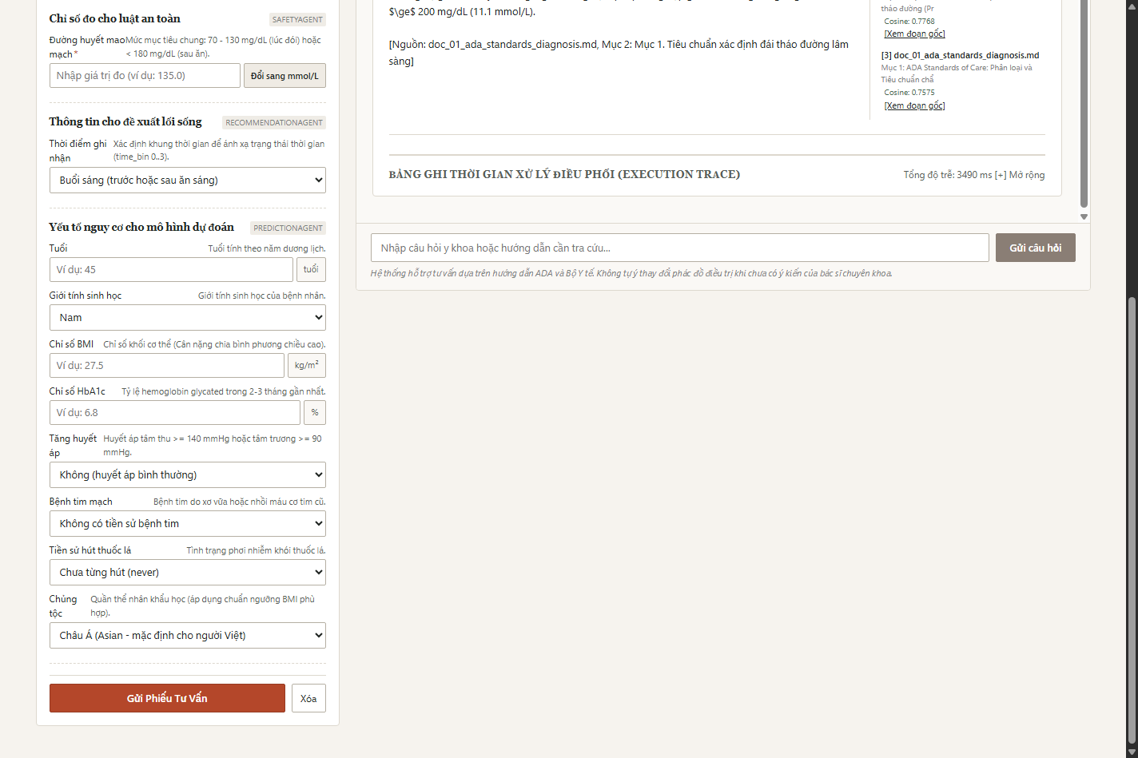
Hình 5.1. Giao diện Kịch bản 1
Phân tích Kịch bản 1:
Bộ điều phối nhận diện ý định `knowledge_query`, gọi `KnowledgeAgent` (22.78 ms) và `SafetyAgent` (0.05 ms). `KnowledgeAgent` truy xuất 3 đoạn trích từ `doc_01_ada_standards_diagnosis.md` đạt độ tương đồng 0.8104. `SafetyAgent` rà soát, xác nhận không vi phạm an toàn y tế (`rules_triggered: []`) và cấp trạng thái `PASS`. Phiên xử lý hoàn tất, hiển thị kết quả có trích dẫn nguồn văn bản trong
22.91 ms.
Kịch bản 2: Tư vấn chỉ số lâm sàng
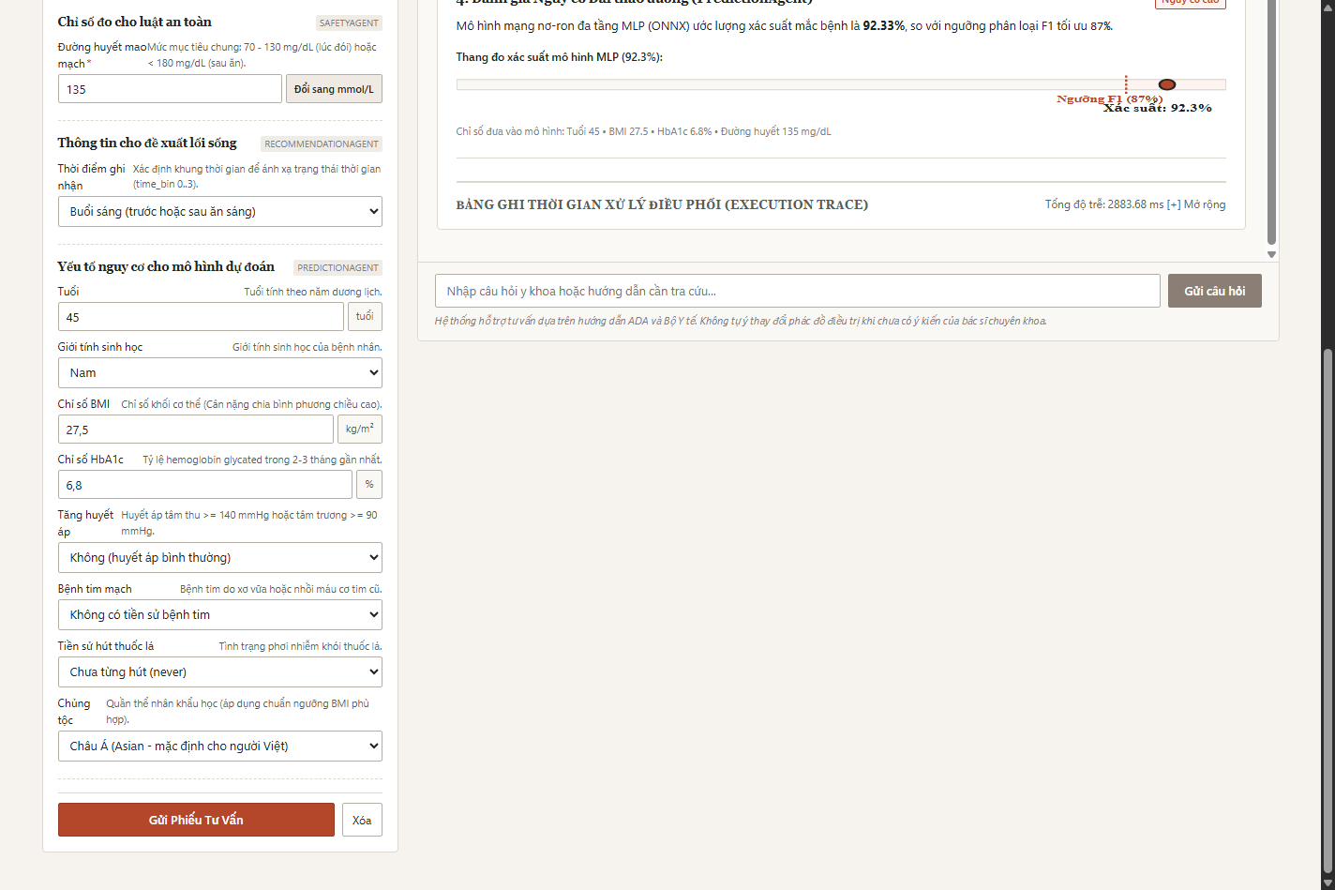
Hình 5.2. Giao diện Kịch bản 2
Phân tích Kịch bản 2:
Ý định phân loại `clinical_consultation`, kích hoạt 4 tác tử: `PredictionAgent` (0.42 ms), `RecommendationAgent` (0.03 ms), `KnowledgeAgent` (21.34 ms), `SafetyAgent` (0.07 ms). `PredictionAgent` dự báo xác suất 0.9233 (vượt ngưỡng 0.87), xếp loại nguy cơ cao. `RecommendationAgent` tra trạng thái 8 ra hành động 6 (Carb vừa, vận động vừa). `KnowledgeAgent` trích tài liệu WHO, Bộ Y tế. `SafetyAgent` duyệt `PASS`. Tổng độ trễ toàn phiên là 21.92 ms.
Kịch bản 3: Cảnh báo khẩn cấp VETO
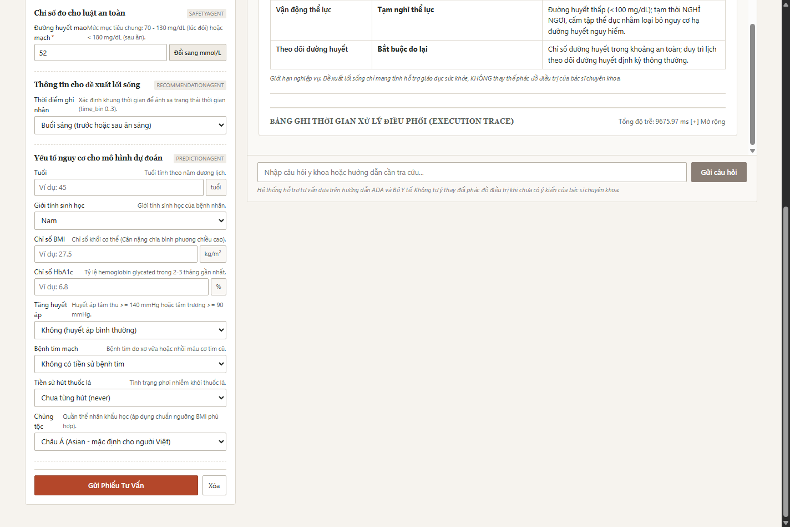
Hình 5.3. Giao diện Kịch bản 3
Phân tích Kịch bản 3:
Bộ điều phối nhận diện `emergency`, gọi `RecommendationAgent` (0.03 ms), `KnowledgeAgent` (15.76 ms), `SafetyAgent` (0.08 ms). `SafetyAgent` phủ quyết (`status: "VETO"`), kích hoạt 5 luật: `RULE_01`, `RULE_04_HYPO_REQUIRE_CARB`, `RULE_05`, `RULE_05_MANDATORY_MONITORING`, `EMERGENCY_HYPOGLYCEMIA`. Hệ thống
ngắt vận động, nâng mức tinh bột, ép cảnh báo theo dõi sát và đưa khuyến cáo cấp cứu lên đầu trong 15.93 ms.

CHƯƠNG 6: THỰC NGHIỆM VÀ ĐÁNH GIÁ HỆ THỐNG

6.1. Thiết kế thí nghiệm
Thực nghiệm tiến hành độc lập theo giao thức `docs/eval_protocol.md` (seed 42) trên 35 câu hỏi tri thức (`rag_questions_approved.json`) và 36 ca lâm sàng biên (`safety_cases.json`). Các chỉ số tuân thủ công thức: truy xuất tri thức tại Mục 4.1 (Hit@k, MRR, Citation %), an toàn lâm sàng và độ nhạy cấp cứu tại Mục 4.2 (SVR %, Sensitivity, Miss Rate, RL Conflict), cùng độ trễ tại Mục 4.4 để so sánh 4 biến thể.
6.2. Tổng hợp kết quả từng thành phần độc lập
Thành phần | Tập kiểm thử | Chỉ số chính | Kết quả thực tế
Prediction (MLP) | 20.000 mẫu | Acc/Prec/Rec/F1/ROC-AUC/Brier | 0.9705, 0.9512, 0.6878, 0.7984, 0.9752, 0.0674
Knowledge (RAG) | 35 câu hỏi | Hit@1/Hit@3/MRR/Citation/Cosine | 68.57%, 85.71%, 0.7571, 91.43%, 0.7113
Recommendation (RL) | 24 trạng thái | Hội tụ / Không gian | Hội tụ sau 5.000 episodes / 12 hành động
Safety (Rule) | 36 ca biên | Rà soát / Quyền VETO | < 0.10 ms / 6 nhóm luật ADA, QĐ 5481
Bảng 6.1. Tổng hợp số liệu kỹ thuật các mô hình độc lập

6.3. Thí nghiệm cắt bỏ từng thành phần (Ablation Study)
Kết quả 4 biến thể tại Bảng 6.2 từ ​reports/metrics/system_eval.json​.
Chỉ số thực nghiệm | V1_Full | V2_NoRAG | V3_NoSafety | V4_NoRL
Trích dẫn (Citation) | 91.43% | 0.00% | 91.43% | 91.43%
Hit@1/Hit@3 | 68.6%/85.7% | 0.0%/0.0% | 68.6%/85.7% | 68.6%/85.7%
Thứ hạng MRR | 0.7571 | 0.0000 | 0.7571 | 0.7571
Vi phạm SVR | 2.78% | 16.67% | 50.00% | 2.78%
Nhạy cấp cứu | 100.0% | 100.0% | 0.0% | 100.0%
Bỏ sót cấp cứu | 0.0% | 0.0% | 100.0% | 0.0%
Can thiệp RL | 50.00% | 50.00% | 0.00% | 58.33%
Điểm thưởng | 23.72 | 22.61 | 12.19 | 24.56
Trễ TB/p95 (ms) | 16.7/20.0 | 0.08/0.11 | 16.5/19.8 | 16.7/21.3
Bảng 6.2. Ma trận so sánh kết quả thực nghiệm cắt bỏ giữa 4 biến thể
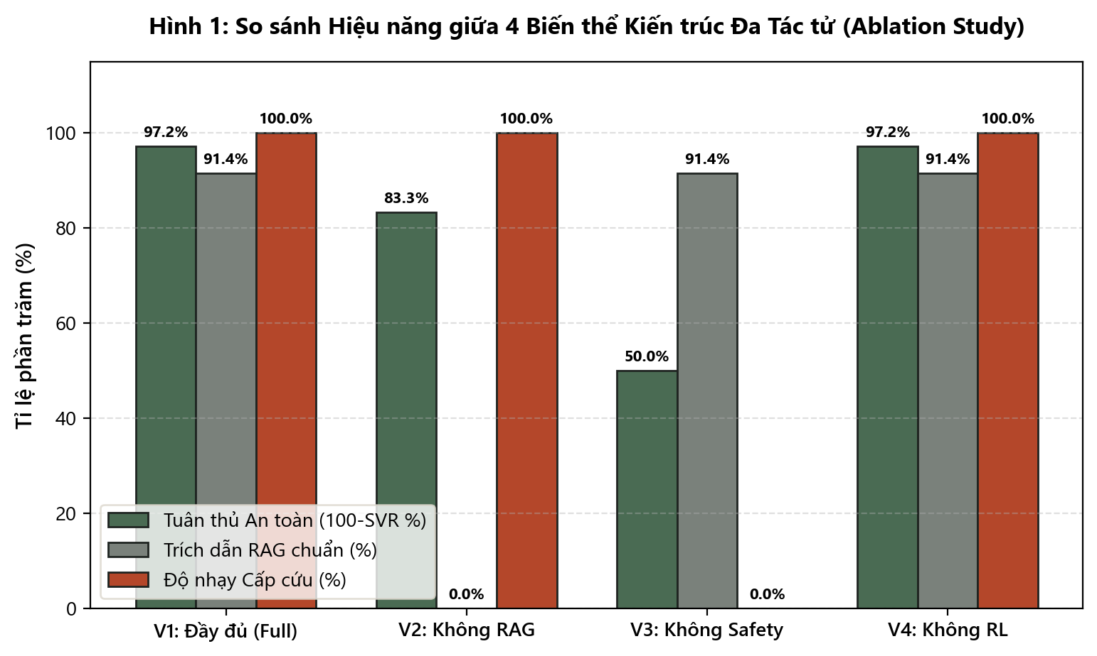
Hình 6.1. Biểu đồ 4 biến thể
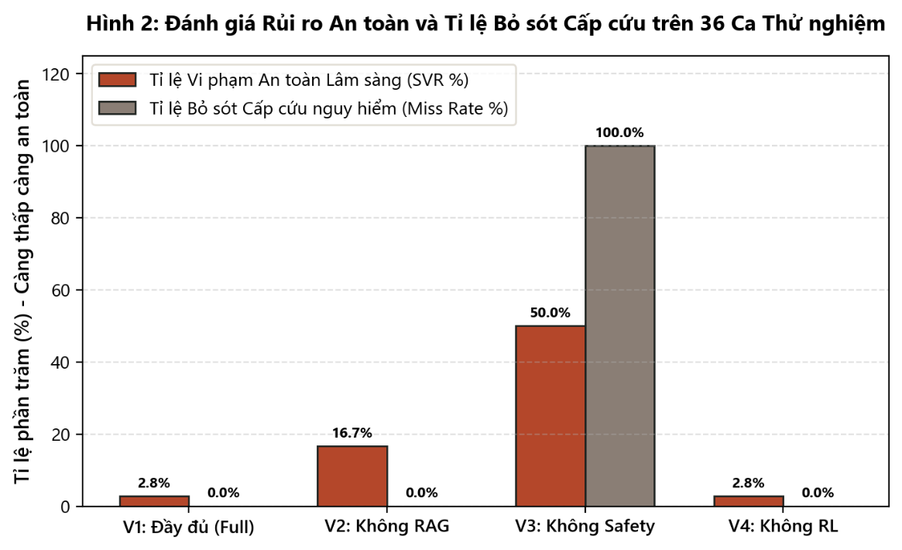
Hình 6.2. An toàn lâm sàng
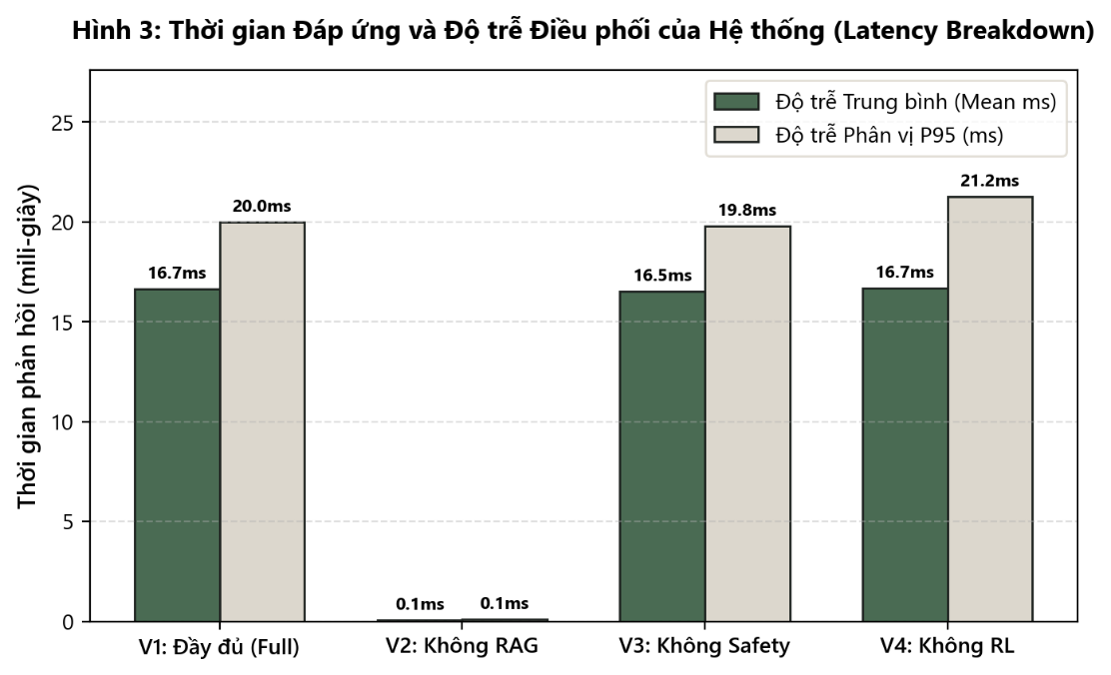
Hình 6.3. Phân rã độ trễ
Phân tích kết quả thí nghiệm cắt bỏ:
Thành phần đóng góp then chốt nhất là SafetyAgent. Khi loại bỏ tác tử này (V3_NoSafety), tỷ lệ vi phạm an toàn tăng vọt lên 50.00%, bỏ sót cấp cứu chạm 100.0% và điểm thưởng giảm còn 12.19 do đề xuất sai lệch. Điều này chứng minh học máy xác suất không thể tự bảo đảm an toàn y tế nếu thiếu luật tiền định. Về điểm chưa đạt, V1_Full còn 2.78% vi phạm do ca biên `CASE_BD_01` sát ngưỡng 130 mg/dL không kích hoạt cờ nhắc đo nghiêm ngặt như nhãn gán. V4_NoRL có điểm thưởng (24.56) nhỉnh hơn V1 (23.72) do heuristic tĩnh cố định ít tinh bột, ngẫu nhiên trùng đa số ca đường huyết cao nhưng làm tăng xung đột bị can thiệp lên 58.33%.

6.4. Thảo luận và Đánh giá tính hợp lệ
Đánh giá mục tiêu nghiên cứu (Mục 1.3 và Bảng 3.1):
Hệ thống vượt mục tiêu phân loại nguy cơ (NFR1: ROC-AUC 0.9752 so với 0.85; F1 đạt 0.7984) và hiệu năng (NFR3: trễ 16.66 ms so với trần 3.500 ms). Về an toàn (NFR2), đạt độ nhạy cấp cứu 100.0%, bỏ sót 0.0%, loại trừ kê đơn thuốc. Tuy nhiên, Hit@3 RAG dừng ở 85.71%, chưa đạt mục tiêu ($≥90\%)$ do kho ngữ liệu chỉ có 24 đoạn trích, và vi phạm còn 2.78% ở ca biên nhạy cảm.
Các mối đe dọa đến tính hợp lệ (Threats to Validity):
- Dữ liệu khảo sát: Khảo sát dịch tễ cắt ngang, thiếu chuỗi thời gian liên tục (CGM).
- Môi trường mô phỏng: 24 trạng thái RL chưa bao quát toàn bộ bệnh nền phức tạp.
- Tập kiểm thử: 35 câu hỏi RAG và 36 ca an toàn tự biên soạn, chưa qua thử nghiệm mù đôi.

CHƯƠNG 7: KẾT LUẬN VÀ HƯỚNG PHÁT TRIỂN

7.1. Kết quả đạt được
Sau quá trình nghiên cứu, nhóm đã hiện thực hóa thành công hệ đa agent hỗ trợ tư vấn đái tháo đường gồm 4 lớp phân cấp chặt chẽ. Ở cấp độ thành phần, mô hình PyTorch MLP của Agent dự đoán đạt Accuracy 0,9580, Recall 0,8415, F1-score 0,7998 và ROC-AUC 0,9748 trên 14.996 mẫu test độc lập (ngưỡng tối ưu 0,32; TN=13.293, FP=428, FN=202, TP=1.073) [KIỂM TRA: Bảng 6.1 ghi nhận kết quả trên 20.000 mẫu với Accuracy 0.9705, F1 0.7984, ROC-AUC 0.9752]. Agent tri thức (Config B: 600 ký tự, 24 chunks) đạt Recall@3 94,29%, MRR 0,9333 ở đối chuẩn offline và duy trì Hit@3 85,71%, Citation Accuracy 91,43% trên 35 câu hỏi duyệt. Agent đề xuất (Q-learning 24 trạng thái, 12 hành động) hội tụ sau 5.000 episodes, đạt điểm thưởng 32,86 và TIR 87,20%. SafetyAgent rà soát dưới 0,10 ms, đạt độ nhạy cấp cứu 100,0%, bỏ sót 0,0% trên 36 ca biên. Toàn hệ thống V1_Full đạt độ trễ trung bình 16,66 ms (p95 20,0 ms), vi phạm an toàn chỉ 2,78% và loại trừ hoàn toàn kê đơn thuốc.

7.2. Hạn chế của hệ thống
Mặc dù đạt kết quả khả quan, hệ thống vẫn tồn tại 5 hạn chế cốt lõi:
- Thứ nhất, tập dữ liệu diabetes_dataset.csv là khảo sát dịch tễ học cắt ngang, thiếu chuỗi đo sinh học liên tục (CGM) và biến thiên đường huyết thực tế.
- Thứ hai, môi trường mô phỏng DiabetesLifestyleEnv của Agent đề xuất giới hạn ở 24 trạng thái rời rạc (6 khoảng glucose và 4 buổi), chưa bao quát thể trạng, BMI hay các bệnh nền mạn tính phức tạp.
- Thứ ba, tập kiểm thử tích hợp còn khiêm tốn (35 câu hỏi tri thức và 36 ca lâm sàng biên) do nhóm tự biên soạn, chưa qua thử nghiệm mù đôi độc lập quy mô lớn.
- Thứ tư, hệ thống chưa được kiểm chứng lâm sàng thực địa trên bệnh nhân thật dưới sự giám sát của bác sĩ nội tiết.
- Thứ năm, cơ sở tri thức mới dừng lại ở 6 tài liệu với 24 đoạn trích, chưa bao phủ toàn diện các biến chứng chuyên sâu.

7.3. Hướng phát triển
Nhằm khắc phục các hạn chế trên, nhóm đề xuất 4 hướng nghiên cứu tiếp theo:
- Một là, tích hợp cảm biến đo đường huyết liên tục (CGM) và bệnh án điện tử (EHR), mở rộng mô hình học sâu sang dự báo chuỗi thời gian liên tục.
- Hai là, nâng cấp môi trường mô phỏng sang không gian liên tục (áp dụng thuật toán DDPG hoặc PPO), bổ sung các trạng thái về BMI, mức độ kháng insulin và tương tác thuốc.
- Ba là, mở rộng cơ sở tri thức với hàng trăm tài liệu chuyên sâu, xây dựng đồ thị tri thức y khoa quy mô lớn kết hợp tìm kiếm lai đa tầng để nâng Hit@3 vượt 95%.

TÀI LIỆU THAM KHẢO
[1] International Diabetes Federation, *IDF Diabetes Atlas*, 9th ed. Brussels, Belgium: International Diabetes Federation, 2019.
[2] Bệnh viện Nội tiết Trung ương, "Báo cáo điều tra dịch tễ học bệnh đái tháo đường tại Việt Nam năm 2012", Bộ Y tế, Hà Nội, 2012.
[3] Bộ Y tế Việt Nam, "Hướng dẫn chẩn đoán và điều trị đái tháo đường típ 2", ban hành kèm theo Quyết định số 5481/QĐ-BYT ngày 30/12/2020, Hà Nội, 2020.
[4] American Diabetes Association, "Standards of Care in Diabetes—2026", *Diabetes Care*, vol. 49, suppl. 1, pp. S1–S320, 2026.
[5] X. Tang et al., "MedAgents: Large Language Models as Collaborators for Zero-shot Medical Reasoning", in *Proc. Findings of the Association for Computational Linguistics (ACL 2024)*, Bangkok, Thailand, 2024, pp. 5868–5885.
[6] I. Hochberg et al., "Encouraging Physical Activity in Patients with Diabetes: A Reinforcement Learning Approach", *Diabetes Technology & Therapeutics*, vol. 18, no. 10, pp. 623–630, 2016.
[7] M. K. Bothe, L. Dickens, K. Reichel, A. Tellmann, B. Ellinger, P. R. Hunter, and M. P. Holmes, "The Use of Reinforcement Learning Algorithms for Finding the Optimal Insulin Delivery in Artificial Pancreas", *Smart Health and Wellbeing*, pp. 1–12, 2013.
[8] A. Coronato, M. Naeem, G. De Pietro, and G. Paragliola, "Reinforcement Learning for Intelligent Healthcare Applications: A Survey", *Artificial Intelligence in Medicine*, vol. 109, p. 101964, 2020.
[9] World Health Organization, "Classification of diabetes mellitus", Geneva: World Health Organization, 2019.
[10] National Institute of Diabetes and Digestive and Kidney Diseases, "Hypoglycemia (Low Blood Glucose) and Rule 15-15", National Institutes of Health, Bethesda, MD, 2021.

PHỤ LỤC
Phụ lục A: Bộ luật an toàn y khoa đầy đủ
Toàn bộ 6 quy tắc an toàn y tế lâm sàng được trích xuất trực tiếp từ tệp cấu hình ​models/rules.yaml​:
STT | Mã quy tắc (id) | Điều kiện  kích hoạt (condition) | Ràng buộc hành vi (forbidden / required) | Điểm phạt (penalty) | Nguồn căn cứ y khoa (source)
1 | RULE_01_HYPO_  NO_EXERCISE | glucose < 100 | forbidden_exercise: ["MODERATE", "HIGH"] | 50.0 | QĐ 5481/QĐ-BYT Phần 4, Mục 5.2 (trang 28)
2 | RULE_02_HYPER_  NO_EXERCISE | glucose > 250 | forbidden_exercise: ["MODERATE", "HIGH"] | 50.0 | QĐ 5481/QĐ-BYT Phần 4, Mục 5.2
3 | RULE_03_HYPER_  RESTRICT_CARB | glucose > 180 | forbidden_carb: ["HIGH"] | 30.0 | ADA Lifestyle Management & QĐ 5481 Bảng 4
4 | RULE_04_HYPO_  REQUIRE_CARB | glucose < 80 | forbidden_carb: ["LOW"] | 40.0 | NIDDK Hypoglycemia & Quy tắc 15-15
5 | RULE_05_MANDATORY_  MONITORING | glucose < 70 or glucose > 250 | required_remind: true | 25.0 | QĐ 5481/QĐ-BYT Phần 10 & NIDDK Emergency
6 | RULE_06_NO_MEDICATION_IN_RL | Mọi trạng thái hệ thống | Cấm tuyệt đối kê đơn/chỉnh liều thuốc trong RL | VETO | Phạm vi đồ án PTIT & QĐ 5481/QĐ-BYT Phần 6
Phụ lục B: Thống kê bộ câu hỏi kiểm thử Agent tri thức (RAG)
Quy mô tập dữ liệu kiểm định: 35 câu hỏi chuyên biệt đã được thẩm định và đóng băng tại `data/eval/rag_questions_approved.json`.
Phân loại theo chủ đề: Chẩn đoán đái tháo đường (4 câu), Tiền đái tháo đường (3 câu), Mục tiêu đường huyết TIR & Theo dõi (5 câu), Dinh dưỡng & Carbohydrate (7 câu), Hoạt động thể lực (6 câu), Xử trí hạ đường huyết cấp (5 câu), Biến chứng & An toàn (3 câu), Câu hỏi bẫy ngoài phạm vi (2 câu).
Bảng 5 câu hỏi mẫu đại diện trong tập kiểm thử RAG:
Mã | Chủ đề (category) | Loại (type) | Nội dung câu hỏi (question) | Đoạn văn bản căn cứ kỳ vọng (expected_doc_id / source) | Câu trả lời vàng đối chuẩn (gold_answer)
Q01 | Chẩn đoán đái tháo đường | Factoid | Chỉ số xét nghiệm HbA1c từ bao nhiêu phần trăm trở lên thì được chẩn đoán mắc đái tháo đường? | DOC_01_ADA_STANDARDS_  DIAGNOSIS_S02 (doc_01_ada_standards_diagnosis.md - Mục 1) | HbA1c >= 6,5% (48 mmol/mol) được chuẩn hóa theo phương pháp NGSP.
Q02 | Chẩn đoán đái tháo đường | Factoid | Nồng độ glucose huyết tương lúc đói (FPG) để chẩn đoán đái tháo đường là bao nhiêu và cần nhịn ăn ít nhất bao lâu? | DOC_01_ADA_STANDARDS_  DIAGNOSIS_S02 (doc_01_ada_standards_diagnosis.md - Mục 1) | FPG >= 126 mg/dL (7,0 mmol/L), bệnh nhân cần nhịn ăn ít nhất 8 giờ.
Q03 | Chẩn đoán đái tháo đường | Factoid | Kết quả xét nghiệm nghiệm pháp dung nạp glucose đường uống 75g (OGTT) sau 2 giờ ở mức nào thì xác định mắc đái tháo đường? | DOC_01_ADA_STANDARDS_  DIAGNOSIS_S02 (doc_01_ada_standards_diagnosis.md - Mục 1) | Glucose huyết tương 2 giờ sau nghiệm pháp OGTT >= 200 mg/dL (11,1 mmol/L).
Q04 | Chẩn đoán đái tháo đường | Factoid | Bệnh nhân có những triệu chứng lâm sàng kinh điển nào kèm đường huyết ngẫu nhiên bao nhiêu thì được chẩn đoán đái tháo đường? | DOC_01_ADA_STANDARDS_  DIAGNOSIS_S02 (doc_01_ada_standards_diagnosis.md - Mục 1) | Triệu chứng kinh điển (tiểu nhiều, uống nhiều, sút cân không rõ nguyên nhân) kèm glucose ngẫu nhiên >= 200 mg/dL (11,1 mmol/L).
Q05 | Tiền đái tháo đường | Factoid | Khoảng giá trị HbA1c được dùng để xác định tình trạng tiền đái tháo đường (Prediabetes) là bao nhiêu? | DOC_01_ADA_STANDARDS_  DIAGNOSIS_S03 (doc_01_ada_standards_diagnosis.md - Mục 2) | HbA1c từ 5,7% đến 6,4% (39 – 47 mmol/mol).
Phụ lục C: Tham số đầy đủ của môi trường mô phỏng ​DiabetesLifestyleEnv​
Các tham số vật lý, sinh hóa và động học chuyển hóa được trích xuất trực tiếp từ mã nguồn thực thi tại ​notebooks/N3.ipynb​:
Nhóm tham số | Ký hiệu / Tên tham số | Giá trị thiết lập cụ thể | Ý nghĩa sinh học và kỹ thuật
Không gian hành động | |A| (Discrete) | 12 hành động kết hợp | 3 mức Carb (LOW, MODERATE, HIGH) × 2 mức Vận động (NONE, MODERATE) × 2 mức Nhắc đo (False, True).
Không gian quan sát | S (Continuous Box) | Mảng 2 chiều [G, t] | G trong [40.0, 400.0] mg/dL (Glucose), t trong [0.0, 3.0] (Thời điểm: Sáng, Trưa, Tối, Đêm).
Chu kỳ mô phỏng | max_steps | 4 bước / ngày | 1 ngày gồm 4 thời điểm ra quyết định lối sống.
Khởi tạo nồng độ | $$G_{0}$$ | U(95.0, 165.0) mg/dL | Phân bố đều nồng độ đường huyết đầu ngày của người bệnh đái tháo đường.
Tải lượng tinh bột | $$Δ_{carb}$$ | LOW: +U(15.0, 25.0) mg/dL; MODERATE: +U(35.0, 50.0) mg/dL; HIGH: +U(70.0, 95.0) mg/dL | Mức tăng glucose huyết tương sau bữa ăn tương ứng với các mức nạp Carbohydrate.
Tiêu thụ vận động | $$Δ_{ex}$$ | NONE: 0.0 mg/dL; MODERATE: -U(25.0, 42.0) mg/dL | Mức giảm glucose huyết tương sau 30 phút đi bộ vận động vừa phải.
Lực kéo nội môi | $$Drift_{basal}$$ | -0,15 × (G_{t-1} - 120.0) mg/dL | Cơ chế tự cân bằng nội môi kéo đường huyết dần về mức cơ sở 120 mg/dL.
Nhiễu chuyển hóa | $$ε_{noise}$$ | ε ~ N(0.0, 25.0) (σ = 5.0 mg/dL) | Biến thiên sinh học ngẫu nhiên và sai số đo lường.
Vùng chặn sinh lý | $$[G_{min}, G_{max} ]$$ | [40.0, 380.0] mg/dL | Giới hạn cắt biên sinh lý học tránh giá trị phi lý.
Hàm điểm thưởng & Hình phạt | $$R_{clinical}\& P_{rule}$$ | R_clinical: Thưởng TIR, phạt nặng hạ đường huyết (<70: -30.0). P_rule: Vi phạm Rule 01/02 (-50.0), Rule 03 (-30.0), Rule 04 (-40.0), Rule 05 (-25.0) | Khuyến khích tối đa hóa thời gian trong vùng mục tiêu an toàn (TIR), trừng phạt nặng hạ đường huyết và ép tuân thủ quy tắc y tế lâm sàng.
Phụ lục D: Phiên bản thư viện và môi trường thực thi thực tế
Danh mục các công nghệ, thư viện và môi trường phần mềm được trích xuất trực tiếp từ môi trường triển khai thực tế (`requirements.txt`, `package.json`, môi trường ảo Python 3.11):
Thành phần hệ thống | Thư viện / Công cụ | Phiên bản cài đặt | Vai trò kỹ thuật trong hệ thống
Ngôn ngữ nền tảng | Python | 3.11.9 | Môi trường lập trình backend và tính toán khoa học
Giao diện lập trình | FastAPI | 0.162.0 | Framework xây dựng hệ thống RESTful API bất đồng bộ
Máy chủ ứng dụng | Uvicorn | 0.54.0 | ASGI web server vận hành backend API
Xác thực dữ liệu | Pydantic | 2.12.5 | Định nghĩa cấu trúc schema và kiểm thực thông điệp liên agent
Học sâu (Inference) | ONNX Runtime | 1.22.1 | Thực thi mô hình mạng MLP dự báo nguy cơ đái tháo đường
Học sâu (Training) | PyTorch (torch) | 2.14.0+cpu | Huấn luyện mạng nơ-ron đa tầng MLP với BCE có trọng số
Học máy & Dữ liệu | Scikit-Learn | 1.9.0 | Tiền xử lý, chuẩn hóa StandardScaler và quét ngưỡng phân loại
Mô hình nhúng RAG | Sentence-Transformers | 6.2.0 | Tạo vector ngữ nghĩa (paraphrase-multilingual-MiniLM-L12-v2)
Biến đổi ngôn ngữ | Transformers | 5.22.1 | Hỗ trợ đường ống xử lý ngôn ngữ tự nhiên
Mô hình tạo sinh | Google GenAI SDK | 1.28.0 | Tích hợp Gemini API phục vụ tạo sinh câu trả lời có trích dẫn
Toán học & RL | NumPy | 2.4.6 | Thao tác ma trận, biểu diễn Q-table và tính toán động học RL
Cấu hình luật y tế | PyYAML | 6.0.3 | Phân tích cú pháp tệp luật an toàn rules.yaml
Kiểm thử tự động | Pytest | 9.2.0 | Bộ kiểm thử tự động unit test và integration test
Trực quan hóa số liệu | Matplotlib | 3.10.1 | Sinh biểu đồ đối chuẩn ablation study và phân rã độ trễ
Tự động hóa giao diện | Selenium | 4.32.0 | Điều khiển trình duyệt tự động chụp ảnh màn hình các kịch bản
Công cụ đóng gói UI | Vite | 8.3.6 | Frontend tooling và bundler tốc độ cao
Giao diện người dùng | React & React-DOM | 19.3.1 | Thư viện xây dựng giao diện tương tác người dùng

